Školní experimentální systém ISES

Uživatelská příručka programu

ISESWIN32i

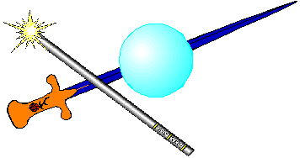
&



Obsah:

ISESWIN32i - Popis programu 4
ISES - Prostředí programu 6
Základní terminologie 9
Práce s okny 11
Nápověda 11
Kontextová nápověda 11
Experiment 12
Nový experiment 12
Nový experiment podle … 12
Nahrazení experimentu 13
Otevření experimentu 14
Zavření experimentu 14
Uložení experimentu 15
Měření 16
Parametry měření 18
Start měření 23
Vstupní kanál 25
Výstupní kanál 26
Konfigurace měření 35
Nové měření 35
Opakovat měření 36
Další měření 36
Průběh měření 37
Úpravy měření 39
Zavřít experiment 40
Okno experimentu 41
Plocha pro zobrazení 42
Panel 42
Zobrazení dat 44
Úpravy zobrazení 45
Vzhled panelu 46
Definice zobrazení 49
Časová závislost (zobrazení) 50
XY - závislost (zobrazení 50
Funkce ve výrazech ISES 51
Zobrazení - skládání kanálů 54
Výběr výřezu (zoom) 55
Zpracování dat 57
Práce při zpracování 58
Řízení zpracování 59
Odečet hodnot 61
Určitý integrál – plocha pod křivkou 62
Odečet frekvence 63
Odečet rozdílu 64
Aproximace 65
Speciální funkce 67
Zobrazení dat zpracování 69

Nástroje 70
Export a import dat 70
Uložit obraz experimentu (do souboru *.BMP, *.jpg) 73
Zdroje dat - Ovladače 74
Nástroje - možnosti 75

ISESWIN32i - Popis programu

Program ISESWIN32i je standardní produkt v prostředí 32 bitových Microsoft Windows Win2000, WinXP, Win 7 (nepracuje ve Win95, Win98, WinME) a jeho ovládání odpovídá běžným zásadám práce v tomto prostředí ( změna velikosti okna, přesun okna, použití menu atd. ). V dokumentaci se tedy soustředíme výhradně na specifické vlastnosti a ovládání programu ISES.

V následujících kapitolách najdete:

Prostředí programu
V této kapitole je popsán stručný úvod do prostředí programu ISESWIN32i a základní terminologie používaná při práci s programem a experimenty.
Experiment
Zde naleznete kompletní popis práce s experimenty ISES v podobě souboru ve Vašem počítači.
Měření
Tato část obsahuje popis vlastních měření v experimentech ISES, počínaje nastavením parametrů měření, vstupních a výstupních kanálu a konče vlastním průběhem měření a jeho řízením
Okno experimentu
Experiment je zobrazen vždy v samostatném okně. Jak lze modifikovat vzhled okna, velikost jeho plochy, rozložení panelů atd. naleznete v části dokumentace věnované oknu experimentu.
Zobrazení dat
V této kapitole jsou popsány možnosti zobrazení dat získaných v průběhu měření. Najdete zde jak popis grafického vzhledu panelů a grafů, tak také způsob definice zobrazení naměřených data, popis dostupných funkcí atd.
Zpracování dat
V této kapitole jsou popsány možnosti doplňkového zpracování naměřených dat jako je například odečet bodů, aproximace, ale i derivace, integrace aj.
Nástroje a doplňky
V této kapitole jsou stručně popsány standardní nástroje a možnosti modifikace programu ISES.

Spuštění programu

Spuštění programu ISESWIN32i provedete jako spuštění jakéhokoliv jiného programu v prostředí Microsoft Windows. Ve Vašem Správci programů naleznete adresář „ISES40“ ( pokud jste při instalaci programu nezvolili jiné jméno skupiny ) a v něm další podadresář Bin, kde je příslušná ikona programu ISES -. Aktivací této ikony provedete spuštění vlastního programu. Pozn.: v příručce budeme používat zkráceného a standardnějšího označení ISES na místo ISESWIN32i. ISES je i obecný název celého systému.

Ukončení programu

K ukončení programu máte k dispozici více možností. Prostřednictvím menu programu můžete navolit položku menu Experiment - Konec, která program ukončí. Rovněž můžete použít kombinaci kláves Alt+X, která je pouze zkratkovým povelem pro výběr této položky menu.
Další možností je použití systémového menu programu, které je společné všem aplikacím Microsoft Windows, a ukončit běh programu jeho prostřednictvím.

V případě, že při ukončení programu ISES pracujete s experimenty, které byly modifikovány, budete nejprve dotázáni, zda si přejete tyto změny uložit na disk, či nikoliv.

ISES - Prostředí programu

Hlavní okno aplikace obsahuje základní ovládací prvky Windows: systémové menu, titulek aplikace, ikony umožňující změnu velikosti okna, rámeček, menu. Podle přání uživatele je zobrazena také „lišta ikon“, „lišta s listy experimentu“ a „informační lišta“.

Hlavní okno programu ISES:

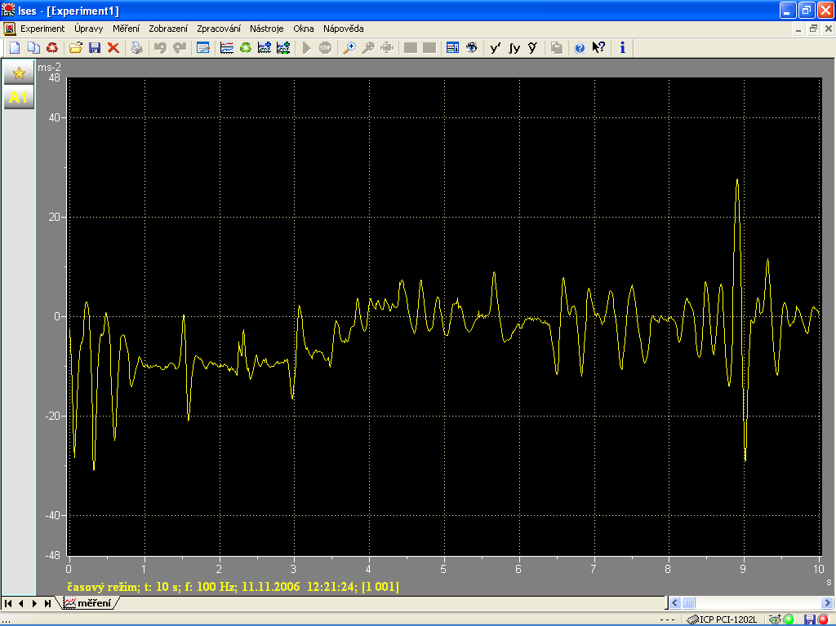

Systémové menu
Titulek aplikace, ikony umožňující změnu velikosti okna, zavření aplikace

Menu
Menu obsahuje příkazy, jejichž prostřednictvím můžete řídit činnost programu ISES. Kompletní popis všech příkazů je uveden v kapitole Popis menu.

Lišta ikon
Lišta ikon je umístěna v horní části okna a obsahuje tlačítka pro nejčastěji používané příkazy menu při práci s programem. Pokud stisknete tlačítko myší, pak je vykonán příkaz menu, který příslušná ikona reprezentuje. Význam ikon je následující:

- nový experiment a nové měření

- nový podle – nová možnost „zopakovat měření“ podle již naměřeného, resp. „stáhnutého“ měření např. z internetu. Pozn.1.: u automatické detekce modulů se vyskytuje vykřičník, do té doby než jsou moduly i jejich rozsahy shodné s konfigurací již naměřeného experimentu „podle“ – nutí uživatele zopakovat konfiguraci experimentu! Pozn.2.: Uživatel. Ale může vědomě užít své nastavení experimentu!
- nahrazení posledního měřeného experimentu, starý se nenávratně odstraní
- otevření uloženého experimentu
- uložení experimentu na disk

- zavřít experiment – Alt F4, dotáže se uložení experimentu

- tisk aktivního experimentu

- akce zpět

- akce znovu

- úpravy experimentu
- nové měření do téhož experimentu, možnost nového zadání experimentu, vykresluje se
do nového panelu měření
- opakování posledního měření se stejnými podmínkami jako předchozí měření,
předchozí měření se bez dotazu odstraní
- přidání dalšího měření do téhož panelu

- přidání dalšího listu měření (jako např. v Excelu)

- spuštění měření
- přerušení (jedním stiskem), ukončení měření (dva stisky).
- zvětšení (zoom-in) grafu v obou osách
- zmenšení (zoom-out) grafu
- zpětné zobrazení celého grafu
- nastavení osy X ve všech grafech podle aktuálního grafu
- zobrazení všech grafů experimentu v plném rozsahu
- panel (plovoucí) pro zpracování dat

- zobrazení zpracovaných dat – zobrazí nebo potlačí zpracované hodnoty (body, aproximace, derivace, integrace, aj.)
- derivace
- primitivní funkce
- vyhlazení naměřených dat

- kopírování zpracovaných dat (body, rovnice aproximací, plochy určitých integrálů, aj. přes clipboard (schránku Windows) do jiných programů např. do Excelu, Wordu aj.

- vyvolání nápovědy k programu (zatím není implementováno), prosím použijte tento manuál. Manuál je součástí každé instalace programu ISESWIN32i (je v adresáři C:\ISES40\ManualISESWIN32i
- kontextová nápověda k dispozici je bublinková nápověda.
- informace o programu (zatím není implementováno). Verze programu ISESWIN32i je verze 4.0. rok distribuce 2010.

Lišta ikon je zobrazena pouze v případě, že položka menu Zobrazení - Lišta ikon je zaškrtnuta. Výběrem tohoto příkazu menu změníte stav položky a tedy také zobrazení (resp. ukrytí) lišty ikon.

Lišta s listy experimentu
Na této liště jsou jednotlivé listy experimentu (obdoba listů v Excelu). Mohou to být listy s měřeními, ale i listy s textovými, resp. obrázkovými, hypertextovými, multimediálními aj. doprovodnými metodickými materiály

Lišta informační
Informační lišta je umístěna ve spodní části hlavního okna programu ISES a je rozdělena do samostatných polí, které obsahují (v uvedeném pořadí):
- stručnou bublinkovou nápovědu k právě prováděné akci
- semafor typu měření se zobrazuje dle typu:
neprobíhá měření = zelená
časové měření = červená
čas. měření s opakováním = fialová
krokové měření = modrá
- semafor ukládání dat (v dalším upgrade se předpokládá i průběžné ukládání dat)
-
Informační je zobrazena pouze v případě, že položka menu Zobrazení - Informační lišta je zaškrtnuta. Výběrem tohoto příkazu menu změníte stav položky a tedy také zobrazení (resp. ukrytí) informační lišty.

Okna

V rámci hlavního programu ISES je možné otevřít a zpracovávat současně několik experimentů. Každému experimentu přísluší vždy právě jedno okno experimentu. Pozn.: v tomto okně může být několik panelů s naměřenými daty a rovněž i několik listů měření ( s naměřenými daty, resp. s dalšími doprovodnými materiály).

Základní terminologie

Na organizaci programu ISES je možné se dívat ze dvou různých pohledů:
1) z pohledu měření, získávání dat
2) z pohledu zobrazení (prezentace) dat a výsledků

Měření, organizace dat

Experiment
Základní organizační (pracovní) jednotkou programu ISES je experiment. Experiment obsahuje jedno nebo více samostatných měření a je ukládán do samostatných souborů na disk.Experiment může být ještě „vrstven“ v jednotlivých listech experimentu Každý experiment je pak v programu ISES zobrazován v samostatném okně experimentu. Datový soubor experimentu pak obsahuje také všechny další informace a data pro zobrazení a zpracování vlastních naměřených dat experimentu.
Veškerá data, zpracovávaná programem ISES, lze chápat jako hodnoty veličin, získaných (naměřených) jejich odečtem z hardwarových modulů soupravy ISES.

Měření
Měřením rozumíme data, která vznikla současným načítáním a záznamem hodnot jednoho nebo více kanálů. Měření je obvykle charakterizováno základními údaji o frekvenci odečítání těchto hodnot, o době trvání měření, o měřených modulech atd. Součástí měření může být libovolná množina kanálů (vstupních i výstupních).

Kanál
Každý modul, se kterým pracujeme je zasunut v řídícím panelu ISES na určité pozici. Této pozici budeme říkat kanál a jednotlivé kanály budeme označovat písmeny A,B,C... shodně s jejich označením na ovládacím panelu soupravy ISES. Jestliže tedy budeme načítat hodnoty z modulu, který je umístěn na pozici B v řídícím panelu, pak budeme říkat, že načítáme hodnoty z kanálu B.

(Pozn. Kanály rozlišujeme vstupní a výstupní, v závislosti na směru toku dat.)

Zobrazení dat

Okno experimentu
Základem pro zobrazení dat je okno experimentu. V rámci tohoto okna je možné zobrazit příslušná naměřená data v podobě, jaká uživateli nejvíce vyhovuje. V okně experimentu může být i několik listů experimentu, nejenom s naměřenými daty, ale i s dalšími doprovodnými materiály textovými, hypertextovými, multimediálními aj.

Panel
Vlastní okno experimentu může být rozděleno do několika samostatných ploch - panelů. Jestliže okno obsahuje pouze jeden panel, pak je jím zcela vyplněno. V opačném případě jsou jednotlivé panely horizontálně odděleny. Myší je možné libovolně upravovat velikost jednotlivých panelů atd. Každý z panelů představuje zcela samostatnou plochu pro zobrazování příslušných dat a je nezávislý na ostatních panelech.

Zobrazení
V každém z panelů může být vykresleno několik tzv. zobrazení. Ve zjednodušené podobě lze zobrazení chápat jako matematickou funkci nad naměřenými daty (kanály), která je prezentována na obrazovce ve formě grafu. Např.: Máme experiment, ve kterém bylo provedeno měření na kanálech A a B. Chceme-li zobrazit naměřené hodnoty kanálu A, pak k tomu využijeme zobrazení (libovolně pojmenované - např. X) definované jako X = A. Chceme-li zobrazit součet naměřených hodnot obou kanálů, pak definujeme jiné zobrazení Q = A + B atd.

Příklad: zobrazení experimentu s naměřenými kanály B a E
panel č. 1 zobrazuje prostřednictvím triviálních zobrazení B1 = B a E1 =E přímo naměřené hodnoty kanálů
panel č. 2 zobrazuje funkci nad kanály B a E definovanou W = 0.5 * B + 0.5 * E
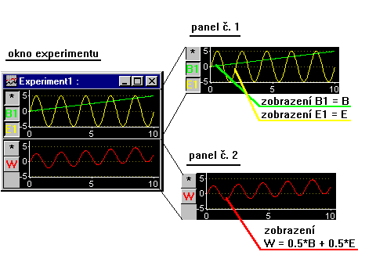
Poznámka: Vzhledem k možným variantám zobrazení (digitální, X-Y,...), možnosti slučování více měření v jednotlivých zobrazeních atd. je tento výklad pojmu zobrazení poněkud zjednodušen a později se k němu vrátíme podrobněji.

Práce s okny

Práce s okny v programu ISES dodržuje zásady práce v systému Windows. Okna můžete klasickým způsobem přesouvat, měnit jejich velikost atd. Pro manipulaci s oknem lze použít také systémové menu okna, případné ikony pro minimalizaci ( ) a maximalizaci ( ) okna.

Každý experiment je vždy otevřen ve vlastním okně v rámci hlavního okna programu ISES. Pro práci s okny experimentu slouží menu Okna, které obsahuje příkazy:

Kaskáda
Příkaz uspořádá všechna otevřená okna experimentů do kaskády.

Dlažba
Příkaz uspořádá všechna otevřená okna experimentů tak, aby se vzájemně nepřekrývala a vyplňovala celé hlavní okno programu ISES.

Aranžovat ikony
Tímto příkazem lze přerovnat ikony všech minimalizovaných oken experimentů v pravém dolním rohu hlavního okna programu.

Kromě toho jsou ve spodní části menu Okna uvedena jména všech otevřených experimentů. Pouhým výběrem položky menu se jménem příslušného experimentu dojde k vybrání daného okna experimentu a jeho přemístění do popředí.

Pro práci s okny experimentů lze také požít standardní klávesové zkratky:

Ctrl + TAB
Touto kombinací lze postupně přepínat jednotlivá okna otevřených experimentů.

Ctrl + F4
Tato kombinace kláves uzavře aktivní okno experimentu. Jestliže byly v experimentu provedeny změny od jeho poslední uložení do souboru, pak budete dotázáni, zda si přejete tyto změny uložit.

Nápověda
(zatím není implementována)

Kontextová nápověda
K dispozici je bublinková nápověda.

Experiment

Experiment představuje komplexní celek dat, zpracovávaných programem ISES. Součástí experimentu jsou data prováděných měření, aktuální nastavení zobrazení dat, data vzniklá dodatečným zpracováním naměřených dat i např. vložené objekty textů, obrázků, odkazů aj. např. v listech experimentu. Každý experiment je uložen v samostatném souboru na disku (nebo na disketě) vašeho počítače.
Jestliže si přejete pracovat s některým z experimentů, je nutné tento experiment otevřít (případně založit nový experiment, resp. zvolit opakování nějakého již naměřeného experimentu experiment nový podle). Každému experimentu otevřenému programem ISES odpovídá právě jedno okno experimentu, ve kterém jsou zobrazována všechna data experimentu a jehož prostřednictvím lze také modifikovat obsah a vzhled příslušného experimentu. Zavření tohoto okna experimentu dojde také k automatickému zavření samotného experimentu (resp. ukončení vaší práce s tímto experimentem).
V případě, že si přejete se k danému experimentu vrátit ještě někdy později po ukončení práce s experimentem, je nutné jej uložit do souboru na disk.

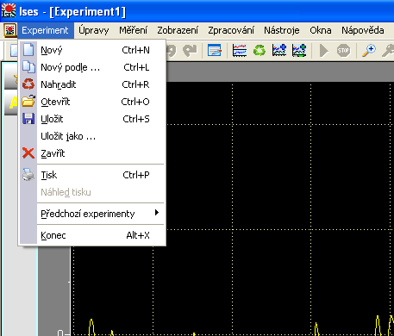

Nový experiment
V případě, že budete provádět libovolné měření, je nutné nastavit podmínky experimentu, se kterými bude toto měření probíhat. Jednou z možností je založit Nový experiment. Založení nového experimentu je možné provést prostřednictvím menu Experiment – Nový a nebo použitím ikony , která tuto položku menu nahrazuje. ( Pro založení nového experimentu je také možné použít klávesovou zkratku Ctrl + N.)
Před provedením vlastního experimentu budete nejdříve vyzváni k nastavení parametrů měření. Po zadání a potvrzení těchto parametrů bude automaticky otevřeno nové okno experimentu, které bude připraveno na měření.

Nový experiment podle …
V případě, že chceme zopakovat experiment podle nějakého již naměřeného experimentu, resp. jsme si experiment „stáhli“ z internetu aj. je možné využít volby Nový podle…Tedy experiment nejdříve standardně načteme, resp. poťukáme na ikonce datového souboru např. Test.ises. (*.ises je přípona dat systému iSES). Spustí se program ISES a vykreslí se Test.ises. Nyní máme možnost tento experiment zopakovat metodou v menu experiment „Nový experiment podle“

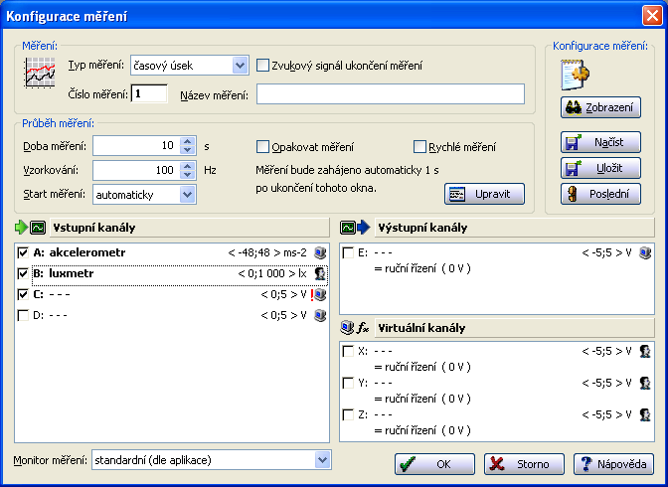

Nyní si všimněte, že se ve vstupních kanálech objevuje ikonka počítače, hlava uživatele a počítač s vykřičníkem. Ikonka s počítačem signalizuje, že si počítač sám identifikuje moduly. Ikonka s hlavou uživatele signalizuje, že si uživatel navolil atypický modul, který není součástí soupravy ISES – např. tam vidíme luxmetr. A ikonka počítače s vykřičníkem – to je právě důležité pro naši variantu „Nový podle…“ – signalizace vykřičníku nás bude nutit zvolit správný modul i správné rozsahy, jaké měl experiment Test.ises (!!??). Až nastane shoda, vykřičník zmizí, a tím máme zajištěnu stejnou konfiguraci měření.

Nahrazení experimentu

Při provádění nových experimentů dochází velmi často k situaci, kdy si přejete právě naměřený experiment zrušit, a provést nové měření s trochu pozměněnými parametry. K tomuto účelu slouží příkaz menu Experiment - Nahradit, který uzavře aktivní experiment, do kterého bylo prováděno poslední měření a vzápětí založí experiment nový. Parametry měření, které je možno před zahájením měření modifikovat, budou nastaveny stejně jako v předchozím měření (včetně zobrazení).
Tomuto příkazu menu odpovídá také ikona v liště ikon, či kombinace kláves Ctrl+R.

Nahrazení experimentu tedy kombinuje tyto akce:
1) uzavření aktivního experimentu
2) založení nového experimentu
3) načtení poslední konfigurace měření (při nastavování parametrů měření)

Poznámka:
Nahrazení experimentu je možné provést pouze na experiment, ve kterém probíhalo předchozí měření. Tento experiment bude uzavřen bez jakéhokoliv varování a dotazu na uložení !!!

Otevření experimentu

Přejete-li si zpracovávat experiment uložený v souboru na disku, je nutné tento soubor nejprve otevřít. Toho lze docílit volbou příkazu menu Experiment - Otevřít (resp. prostřednictvím ikony, či kombinací kláves Ctrl+O, nebo klávesou F3).

Po zvolení příkazu se otevře okno pro výběr souboru:

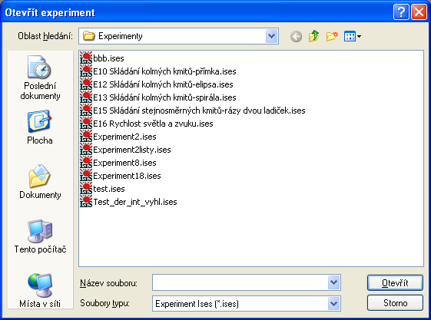
V okně standardním způsobem zvolíme požadovaný experiment.
Po ukončení výběru souboru a jeho potvrzením tlačítkem otevřít bude soubor načten z disku a pro experiment bude otevřeno vlastní okno experimentu.

Zavření experimentu

Jestliže si již nepřejete s otevřeným experimentem pracovat, můžete jej uzavřít. Zavření vlastního experimentu je totožné se zavřením okna experimentu a tuto operaci je možné realizovat (kromě standardních prostředků Windows - systémové menu okna, kombinace kláves Ctrl + F4) prostřednictvím menu Experiment - Zavřít.
V případě, že v experimentu byly provedeny změny od jeho posledního uložení do souboru, pak budete dotázáni před uzavřením okna, zda si přejete tyto změny uložit.

Uložení experimentu

Chcete-li zachovat změny, které jste v průběhu práce provedli v experimentu, je třeba uložit experiment na disk počítače. Uložení experimentu je možné provést volbou položky menu Experiment - Uložit, stisknutím ikony z lišty ikon a nebo prostřednictvím klávesové zkratky Ctrl + S, nebo klávesou F2.

V případě, že daný experiment již byl dříve uložen (odpovídá mu některý ze souborů na disku) je tato operace provedena a ukončena bez dalších požadavků na uživatele. Jestliže však experiment dosud uložen nebyl (nově vytvořený experiment), bude otevřeno okno pro určení jména souboru:

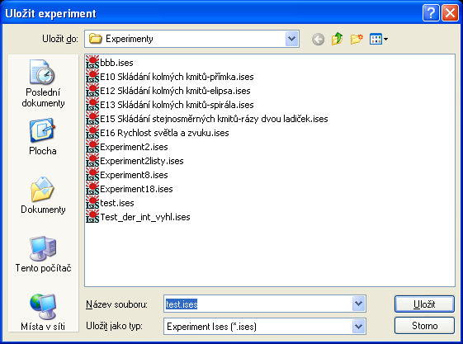

Podobně jako při otvírání experimentu můžete nastavit disk a adresář, kde bude soubor umístěn.

Nastane-li požadavek na uložení existujícího experimentu do souboru jiného jména, je možné použít příkaz menu Experiment - Uložit jako... Opět bude otevřeno okno vybízející k zadání jména souboru do něhož bude experiment umístěn a celý proces ukládání se bude opakovat stejně jako v případě ukládání nového experimentu.

Měření

Proces měření představuje průběžné snímání hodnot z hardwarových modulů ISES na řídícím panelu ISES a jejich ukládání do experimentu (do paměti počítače).

Menu Měření

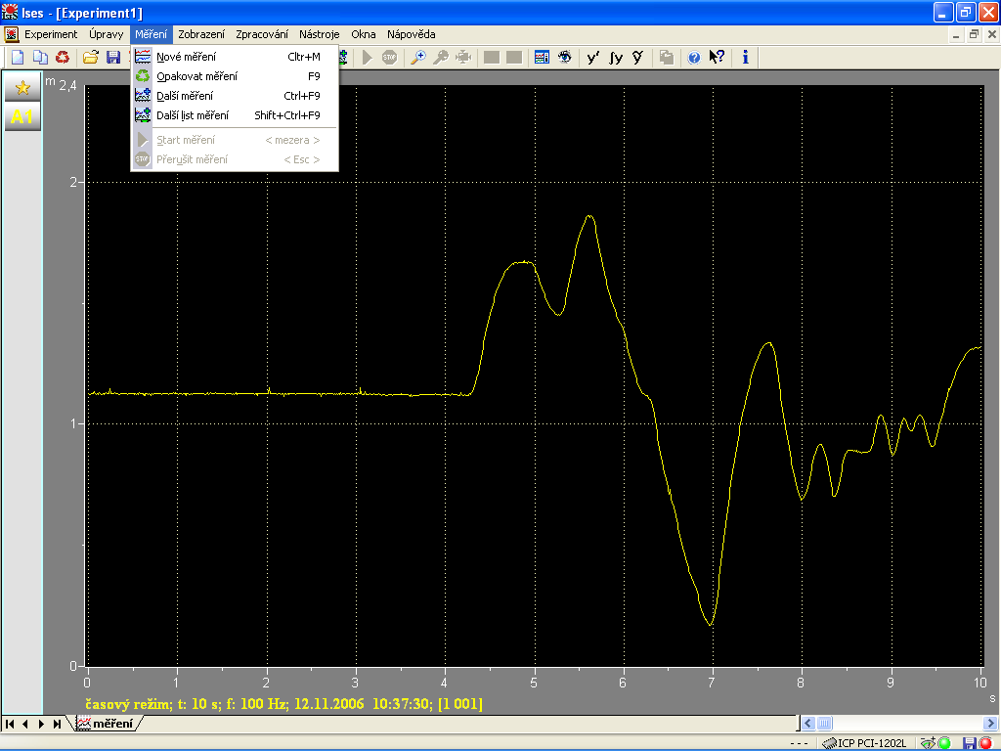

Značení kanálů
Jednotlivé pozice do kterých je možné moduly umístit nazýváme kanály a značíme je stejně, jako jsou značeny pozice na řídícím panelu. Měříme-li tedy hodnoty modulu (např. teploměru) zasunutého v řídícím panelu ISES na pozici označené A, říkáme, že provádíme měření v kanálu A. Generujeme-li výstupní signál v řídícím panelu na pozici E, budeme hovořit o prováděném měření, resp. výstupu v kanálu E atd.

Číslování kanálů
Vzhledem k tomu, že v jednom experimentu může být provedeno (uloženo) několik nezávislých měření, přičemž je možné že např. z kanálu A se načítalo ve více případech, je nutné od sebe tyto kanály odlišit. Z tohoto důvodu jsou všechna měření číslována v rámci experimentu (počínaje 1) vzestupnou řadou čísel a ke jménu kanálu je pak doplněn index příslušného měření.

Příklad: Kanál A (měření z pozice A) načtený v průběhu 1. měření značíme A1, kanál B (měření z pozice B) načtený v průběhu 1. měření značíme kanál B1, v měření druhém značíme A2,. Resp. B2 atd. Naučte se označovat měření i při jednom měření jako A1, resp. B1, je to systematicky správnější a nezapomenete na to, až budete provádět více měření.

Konfigurace měření
l) nastavení typu měření a parametrů
Před každým měřením (kromě několika možností opakovaného měření je nutné nejprve nastavit parametry měření. Tyto parametry určují typ měření – časové (časová závislost), resp. krokové měření, dále pak dobu měření, způsob startu, vzorkovací frekvenci, z jakých kanálů se budou číst data atd.
2) start měření
Po zadání příslušných parametrů bude odstartováno měření experimentu ve zvolených kanálech. Způsob spuštění měření je závislý na zvolené variantě startu měření.
3) průběh měření
Po zahájení měření budou automaticky načítána data ze vstupních kanálů a ukládána do počítače, a obdobně bude generován signál ve zvolených výstupních kanálech (viz. průběh měření. Po ukončení jsou naměřená (resp. generovaná) data součástí experimentu, ve kterém měření proběhlo.

Parametry měření

Před zahájením nového měření je nutné nastavit parametry měření, které určují dobu měření, způsob startu, vzorkovací frekvenci, z jakých kanálů se budou data číst a ve kterých kanálech bude generován výstupní signál (a jaký) atd.
V případě požadavku na zadání parametrů měření se otevře okno Konfigurace měření:
V tomto okně je několik formulářových oken, které určují charakter následujícího měření:

Typ měření

Časový úsek - časová závislost navolených kanálů a zobrazení – implicitní nastavení

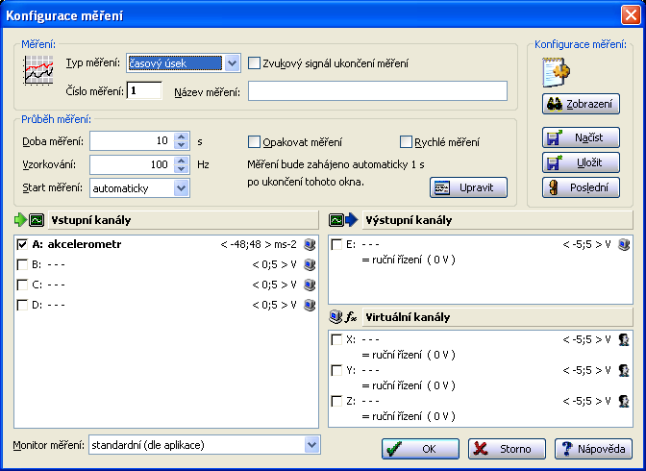

Krokové měření - umožňuje krokové měření spouštěné stiskem klávesy „Mezerník“, má speciální podmenu pro popis os. Funguje i v „XY“ zobrazení.

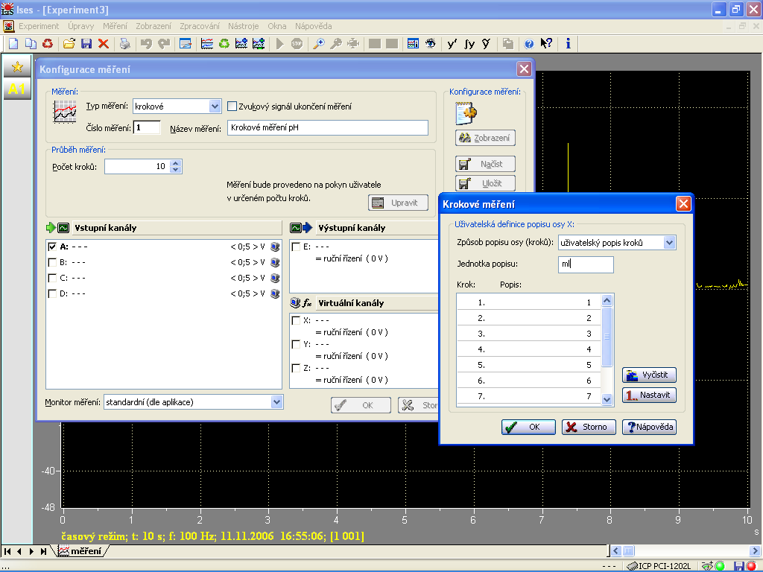

Průběh měření

Doba měření - v této položce uveďte dobu (v sekundách), po kterou bude měření probíhat. Minimální hodnota je 0,001 s a maximální doba měření je 864000 s (tedy 10 dnů).

Vzorkování - tato položka obsahuje vzorkovací frekvenci (v Hz) pro odečítání hodnot ze vstupních kanálů (resp. pro generování hodnot v kanálech výstupních). Minimální přípustná hodnota je 0,001 Hz a maximální hodnota vzorkovací frekvence je závislá na typu ADDA karty, kterou používáte (viz Technická dokumentace).

Opakovat měření - jestliže je tato položka zaškrtnuta, pak po uplynutí nastavené Doby měření začne měření probíhat znovu od začátku a dříve naměřené hodnoty se budou přepisovat novými a to až do doby, kdy měření ukončí uživatel. Jeden stisk tlačítka „Stop“ znamená doběh právě probíhajícího měření, dva stisky „Stop“ znamenají okamžité přerušení měření.
Režim preference měření - je-li položka zaškrtnuta, pak nastávající měření bude provedeno ve speciálním režimu, který umožňuje docílit vyšší kvalitu měření za cenu některých omezení. Pozn.: Windows mají nepříjemnou vlastnost, že svému běhu dávají nejvyšší prioritu a někdy nám v průběhu našeho měření prostě bez vyzvání seberou prioritu a vykonají si své potřeby. To se nepříznivě projeví při přesných časování měřené veličiny (prostě naše měření má jisté výpadky). Tomu ale můžeme zabránit tak, že zaškrtneme „režim preference měření“ a náš měřící proces má vysokou prioritu. Windows do něho také mohou vstupovat, ale velice omezeně! Tento režim má nevýhodu v tom, že měřená data nejsou průběžně vykreslována, vykreslí se až po skončení doby měření, během měření nefunguje myš, měření nelze předčasně ukončit – prostě veškerá priorita je věnována měření!
Tento režim je výhodný a někdy na pomalejších počítačích nezbytný např. pro akustické kmity vysílané do reproduktoru!! Bez zaškrtnutí „Režim preference měření“ jsou v reproduktoru slyšitelné výpadky od Windows. Při zaškrtnutém „rychlém měření“ je tón přijatelně čistější!

Zvukový signál ukončení měření (zatím není implementováno)

Měření číslo ... - tuto položku nelze měnit, ale informuje o pořadí (čísle) měření v rámci ného experimentu. Jak již bylo řečeno, naměřená data jsou označena vždy jménem kanálu a indexem měření. Je-li zobrazeno Měření číslo 3, pak data načítána v tomto měření v kanálu A budou označena A3 atd.

Start měření

Při každém měření si lze vybrat z několika nabízených možností, jak bude vlastní měření odstartováno. V okně je vždy zobrazena zvolená varianta měření a za touto položkou je zobrazen stručný popis vybrané varianty a nastavení jejích parametrů. Podrobnosti o možnostech každé varianty naleznete v kapitole Start měření. Nabízené varianty pro start měření jsou:

manuální - měření bude zahájeno až na pokyn uživatele

automatický - měření bude zahájeno automaticky po n sekundách

trigger - měření bude spuštěno až po naměření specifikované úrovně a hrany signálu ve zvoleném kanálu

Vstupní kanály, Výstupní kanály a Virtuální kanály

Pod těmito položkami jsou uvedeny seznamy vstupních, výstupních virtuálních kanálů, které jsou pro dané zařízení k dispozici. Seznam kanálů a jejich označení je dáno zvoleným ovladačem, se kterým program ISES pracuje, resp. používaným řídícím panelem.
V tomto seznamu lze vybrat, ze kterých kanálů budou v tomto měření čtena (resp. generována) data a ukládána do počítače. U požadovaných (vybraných) kanálů musí být zaškrtnuta () položka před jménem kanálu. Změnu zaškrtnutí (výběru) kanálu je možné provést stisknutím levého tlačítka myši na položce kanálu a nebo klávesou SPACE (mezera) jste-li umístěni v seznamu na příslušném kanálu. Ostatní kanály (nezaškrtnuté) budou v průběhu měření ignorovány.

Kromě informace o tom, zda bude kanál použit v tomto měření, je za jménem kanálu ještě zobrazen popis aktuálního nastavení kanálu. U vstupních kanálů je zobrazen modul a rozsah (kalibrace) modulu. Dále je zde ještě ikonka „počítače“, či „uživatele“, která signalizuje, zda je zapnutá autodetekce modulů, resp. zda si uživatel navolil uživatelské, nestandardní měřící zařízení. Volí se dodatečným poklepáním na typu modulu.
Může se zde objevit i ikona „počítače s vykřičníkem“ – to je při nesouhlasu typu a rozsahu modulu při měření „Nový podle…“, – signalizace vykřičníku nás bude nutit zvolit správný modul i správné rozsahy, jaké měl právě načtený, resp. Právě naměřený experiment (!!??). Až nastane shoda, vykřičník zmizí, a tím máme zajištěnu stejnou konfiguraci měření.
U výstupních kanálu je kromě modul a rozsah (kalibrace) modulu zobrazen také popis signálu, který bude v kanálu generován.

Jestliže si přejete změnit nastavení některého kanálu, pak vyberte příslušný kanál v seznamu a dvojitým stisknutím levého tlačítka myši na položce kanálu bude otevřeno okno s popisem příslušného kanálu, jehož prostřednictvím lze měnit jeho parametry

Konfigurace měření

V pravé části okna jsou umístěna tlačítka Poslední, Načíst a Uložit, které umožňují ukládat a načítat již dříve připravené konfigurace měření a také tlačítko Zobrazení, které umožní uživateli nastavit jiné zobrazen stávajícího měření, než jaké je implicitně nastaveno (časové měření, každého kanálu do samostatného panelu).

Konfigurace měření - obsahuje veškeré údaje o nastavení parametrů měření, jednotlivých kanálů a způsobu zobrazení měření. Tato konfigurace je uložena na disku ve formě souboru a jeho načtením budou automaticky vyplněny všechny položky v okně určujícím parametry měření. Podrobnosti naleznete v kapitole Konfigurace měření, která je této problematice věnována.

Zobrazení - určuje způsob pohledu na data obsažená v experimentu i na probíhající měření. Problematice zobrazení je věnováno několik kapitol v následujícím textu. V případě, že v daném měření nebudete způsob zobrazení měnit, pak je automaticky pro každý použitý kanál otevřen vlastní panel v okně experimentu a tento panel obsahuje triviální zobrazení odpovídající přímo měřenému kanálu a nesoucí jeho jméno. (Například pro kanál A je v měření číslo 1 generován samostatný panel obsahující zobrazení "A1"=A1.)

Start měření

Program ISES umožňuje výběr z několika variant pro odstartování vlastního měření. Příslušnou variantu lze vybrat v okně specifikujícím parametry měření v položce Start měření:

manuální - měření bude zahájeno až na pokyn uživatele

automatický - měření bude zahájeno automaticky po n sekundách

trigger - měření bude spuštěno až po naměření specifikované úrovně a hrany signálu ve zvoleném kanálu

Manuální start měření
V případě manuálního startu měření bude měření zahájeno až na vlastní pokyn uživatele. Po vyplnění příslušných parametrů měření bude otevřeno okno experimentu (pokud již dříve neexistovalo) a bude nastaveno příslušné zobrazení dat. Pokyn k zahájení měření je možné dát prostřednictvím příkazu menu Měření - Start měření, ikonou a nebo klávesou ENTER.

Automatický start měření
Při výběru varianty automatického startu měření je ¨možno pod tlačítkem „Upravit“ dobu v sekundách (0-86400 s), po kterou program ISES vyčká po nastavení a potvrzení všech parametrů měření. Po uplynutí této doby bude měření zahájeno automaticky.

Trigger - start měření
Zvláštní možností pro zahájení měření je varianta trigger. Trigger umožňuje nastavení takové úrovně měřeného signálu (na vybraném kanálu), při jejímž překročení (resp. podtečení) se automaticky spouští vlastní záznam dat. Okamžitě po nastavení všech parametrů měření a jejich potvrzení tedy budou odečítány hodnoty všech kanálů, ale vlastní měření (resp. záznam hodnot do počítače) bude zahájeno až po dosažení nastavené úrovně signálu ve sledovaném kanálu.
Natavení hodnot je možné provést v okně Trigger - start měření, které se otevře po zvolení varianty trigger v položce Start měření:

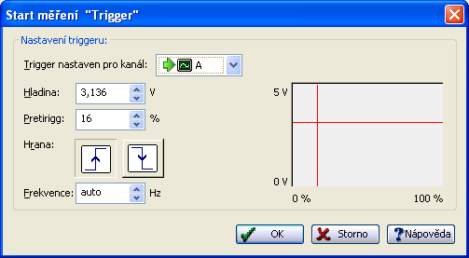

Trigger nastaven pro kanál - v této položce navolte kanál, který bude použit pro sledování úrovně signálu

Hladina - položka obsahuje úroveň (hladinu) signálu, která je kritická pro spuštění vlastního záznamu dat. K zahájení záznamu dojede při překročení (resp. podtečení) této úrovně signálu ve sledovaném kanálu.

Pretrigg - v položce pretrigg lze nastavit časový předstih záznamu ( v % vzhledem k celkové době měření ). Například při nastavení 10% budou při zahájení měření (překročení hladiny v kanálu) zachována data naměřená před překročením dané hladiny v době odpovídající 10% z celkové doby měření a měření bude pokračovat pouze do doby naměření zbývajících hodnot (tedy 90% z celkové doby měření).

Hrana: - prostřednictvím těchto tlačítek lze zvolit, zda kritérium pro zahájení záznamu bude odpovídat překročení nastavené hladiny signálu () a nebo naopak podtečení zvolené hladiny ().

Plocha v pravé části okna zobrazuje aktuální nastavení hladiny a pretriggu vzhledem k mezní hodnotám kanálu. Jejím prostřednictvím je rovněž možné nastavit požadovaného hodnoty myší - stisknutím levého tlačítka myši na ploše a tažením ukazatele na požadovanou hodnotu.

Vstupní kanál

Před vlastním měřením lze nastavit individuálně parametry každého z používaných vstupních kanálů (viz. parametry měření). Změnu parametrů provádíme v okně Parametry vstupního kanálu:

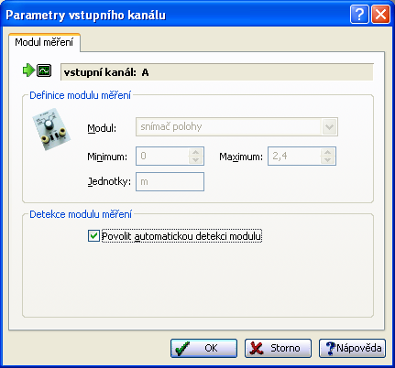

Pro vstupní kanály lze zvolit dva režimy jejich identifikace:

Automatická identifikace modulu

Přítomnost a typ modulu je identifikován automaticky programem ISES. Jestliže není modul identifikován (nebo není na dané pozici řídícího panelu žádný z modulů zasunut), je zobrazen řetězec "---" a meze (kalibrace) kanálu jsou nastaveny na minimální a maximální hodnotu vstupního signálu. Je-li režim automatické identifikace aktivní, pak při výměně modulu nebo při změně rozsahu měření dojde k automatickému rozpoznání změny a k úpravě příslušných parametrů bez nutnosti zásahu uživatele.

Uživatelsky určený modul

Přeje-li si uživatel určit popis a kalibraci kanálu vlastnoručně, lze zvolit režim uživatelsky určený modul. V tomto případě je možné zapsat vlastní jméno modulu do položky Modul, či případně vybrat toto jméno se seznamu standardních modulů.

Kalibrace modulu určuje mezní hodnoty signálu (Minimum, Maximum), které jsou prostřednictvím modulu přiváděny do vstupního kanálu řídícího panelu (resp. ADDA karty) a fyzikální Jednotky, ve kterých pracuje vstup modulu.

Poznámka: V případě použití režimu uživatelského nastavení modulu ručí za správnost nastavení uživatel a tyto hodnoty nebudou měněny například ani při výměně modulu. V případě požadavku je možné opět přepnou na automatickou identifikaci modulu.

Výstupní kanál

Výstupní kanál umožňuje generovat v průběhu měření výstupní signál a jeho prostřednictvím ovlivňovat, či řídit vlastní průběh experimentu. Nastavení parametrů výstupního kanálu lze vyvolat z okna, jehož prostřednictvím jsou zadávány parametry měření. Pro každý výstupní kanál je pak otevřeno okno Parametry výstupního kanálu s těmito položkami:

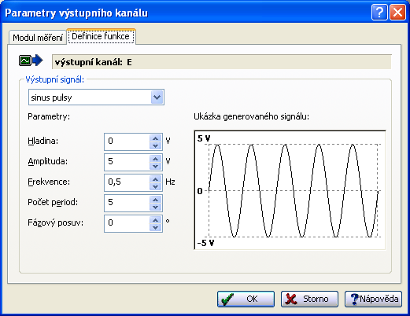

Záložka Modul měření:

Kalibrace kanálu (modulu) obsahuje jméno modulu a aktuální nastavení kalibrace. Prostřednictvím těchto položek je možné změnit rozsah výstupního signálu (Minimum, Maximum) vzhledem k použitému atypickému modulu a případně nastavit fyzikální Jednotky, ve kterých je konečný signál realizován.
Detekce modulu Tlačítko provádí detekci modulu (jestliže to kanál umožňuje) a nastaví odpovídající kalibraci a fyzikální jednotky výstupního kanálu.
Povolit automat. detekci V případě, že kanál umožňuje provádět automatickou detekci modulu, je možné tuto položku aktivovat (zaškrtnou). V tom případě bude obdobně jako u vstupních kanálů prováděna periodicky detekce modulu a následně automaticky upravena kalibrace kanálu v závislosti na zjištěném modulu. !!! V případě jiného rozsahu modulu budou upraveny parametry standardních funkcí výstupu, čímž se může změnit generovaný signál. Používejte tedy funkci automatické detekce modulu pouze v případě, kdy je tato změna skutečně žádoucí. !!!

Záložka Definice funkce:

Výstupní kanál zobrazuje jméno právě upravovaného kanálu
Výstupní signál umožňuje výběr z několika připravených generovaných signálů s možností změny jejich dílčích parametrů. Vyberete-li některý z typů výstupního signálu, pak se automaticky změní seznam a obsah Parametrů v závislosti na typu zvoleného signálu.
Ukázka výstupu zobrazuje přibližnou podobu generovaného signálu. (Poznámka: jsou zobrazovány pouze standardní signály, jejichž průběh lze spočítat na základě zadaných parametrů předem. Uživatelsky popsaný výstupní signál je počítán až v průběhu vlastního měření.)

Výstupní signály:

Některé nejpoužívanější výstupní funkce jsou předdefinovány, některé si definuje sám uživatel.

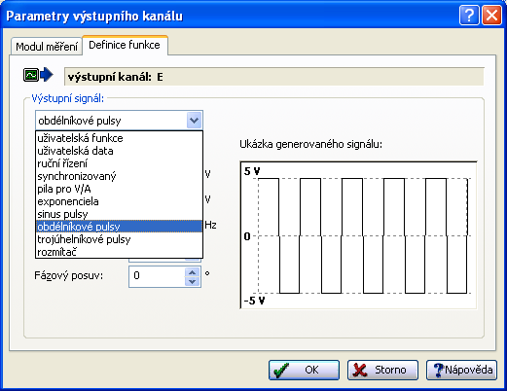

Uživatelská funkce
Uživatelský výstupní signál je popsán vzorcem, který může používat standardní matematické operace (+,-,*,/) některé matematické funkce (sin,cos,...) a jako proměnné mohou být ve vzorci použity jména kanálů a T jako proměnná pro čas. Způsob a možnosti zápisu vzorce jsou stejné jako v případě definice zobrazení a bližší podrobnosti najdete v kapitole věnované zobrazením a jejich definování.

Poznámka:
Je-li možné vyčíslit hodnotu funkce před zahájením měření (tedy v případě, že nejsou ve vzorci použity proměnné kanálů z nového měření), chová se tento signál podobně, jako ostatní signály výstupu. V opačném případě je však funkce počítána během měření, což klade značné nároky na čas. Nepoužívejte tedy raději vzorce s vazbou na právě měřené kanály při měření s vysokou vzorkovací frekvencí (cca od 1-2 kHz v závislosti na rychlosti počítače a složitosti funkce).

Příklady:
vzorec 2*sin(T) generuje signál funkce sinus o amplitudě 2V
vzorec A+1 posílá na výstup signál o 1V větší než je právě naměřená hodnota v kanálu A

Uživatelská data
Připravovaná možnost generování dat, získaných z tabulky, resp. nějakým výpočtem (např. v Excelu) a jejich následné použití jako výstupní signál, který nelze zapsat matematickou formulí. (zatím není implementováno).

Ruční řízení

Ruční řízení výstupního kanálu „E“ je velmi bohaté. Zjednodušeně řečeno hodnota výstupního kanálu (vysílané napětí) reaguje během probíhajícího měření na stisk „číselných“ kláves (1, 2, 3, 4, 5, ale i „záporných“ pomocí ALT) a na klávesy F11 a F12 (logická hodnota). Počáteční hladina je dána parametrem Poč. hodnota. Během měření je možné ovlivňovat podobu výstupního signálu prostřednictvím klávesnice. Ruční řízení je možné použít i v případě generování standardních signálů, ale původní průběh signálu je zásahem uživatele přerušen.

Standardní reakce na klávesy:

funkce | kanál 1 „E“ |  | kanál 2 „F“
klávesnice: | standardní | numerická | standardní | numerická
0 V | 0 Alt + 0 | 0 Alt + 0 | Ctrl + 0 Ctrl + Alt + 0 | Ctrl + 0 Ctrl + Alt + 0
1 V | 1 | 1 | Ctrl + 1 | Ctrl + 1
2 V | 2 | 2 | Ctrl + 2 | Ctrl + 2
3 V | 3 | 3 | Ctrl + 3 | Ctrl + 3
4 V | 4 | 4 | Ctrl + 4 | Ctrl + 4
5 V | 5 | 5 | Ctrl + 5 | Ctrl + 5
-1 V | Alt + 1 | Alt + 1 | Ctrl + Alt + 1 | Ctrl + Alt + 1
-2 V | Alt + 2 | Alt + 2 | Ctrl + Alt + 2 | Ctrl + Alt + 2
-3 V | Alt + 3 | Alt + 3 | Ctrl + Alt + 3 | Ctrl + Alt + 3
-4 V | Alt + 4 | Alt + 4 | Ctrl + Alt + 4 | Ctrl + Alt + 4
-5 V | Alt + 5 | Alt + 5 | Ctrl + Alt + 5 | Ctrl + Alt + 5
rychlé stoupání | Alt + 8 | Alt + 8 * | Ctrl + Alt + 8 | Ctrl + Alt + 8 Ctrl + *
pomalé stoupání | 8 | 8 + | Ctrl + 8 | Ctrl + 8 Ctrl + +
pomalé klesání | 7 | 7 - | Ctrl + 7 | Ctrl + 7 Ctrl + -
rychlé klesání | Alt + 7 | Alt + 7 / | Ctrl + Alt + 7 | Ctrl + Alt + 7 Ctrl + /
Manuální řízení / Signál (původní fce) | F11 |  | Ctrl + F11
Logický signál (stav) | F12 |  | Ctrl + F12

Pozn.: kanál 2 není u ISES PCI, je pouze de u varianty ISES PCI Professional.

Režim ručního řízení:

Režim lze nastavit v parametrech systému
Nástroje / Možnosti / Ises / Režim povolení ručního řízení kanálů:

a) - pouze v režimu kanálu "ruční řízení"
= ruční řízení pracuje pouze v kanálech, které mají jako výstupní funkci nastaveno „ruční řízení“

b) - přepnout na ruční řízení přepínačem signálu F11
= v průběhu jakékoliv funkce přepíná F11 mezi ručním řízením a původní výstupní funkcí kanálu

c) - přepnout na ruční řízení při jakékoliv akci uživatele
= jakákoliv klávesa (akce) odpovídající ručnímu řízení přepne kanál do režimu „ruční řízení“

Implicitně je předefinována možnost přepnout na ruční řízení přepínačem signálu F11

Funkce ručního řízení v rámci výrazů výstupní funkce:

UserVal( N ) = hodnota aktuálního ručního řízení, (např. při stisknutí kláves 1,2,3,4,5
je UserVal( N ) = 1, 2, 3, 4, 5 resp. stisk Alt+1 (-1V), Alt+2 (-2V) je UserVal( N ) = -1, -2.
UserMan( N ) = 1 je-li aktivní ruční řízení; 0 není-li aktivní (F11), pozn. stisknutí či nestisknutí klávesy F11
UserLog( N ) = 0 / 1 … stav logického signálu (F12), pozn. stisknutí či nestisknutí klávesy F12, N = kanál ručního řízení ( 0 …1. kanál, výstupní kanál „E“ ; 1 …2. kanál (pro případný budoucí výstupní kanál „F“ - ISES ho zatím nemá).

Příklad 1: Ifg(Userlog(0);0.5;Userval(0)+sin(10*T)*0.1;sin(3*T)*5)
pozn.1: tento příklad je i na CD v experimentech jako Ruční řízení 1.ises
pozn.2.:podívejte jak funguje výraz IFG(a,b,c,d), případně IFL(a,b,c,d)

Nejdříve si zjistíme, jak máme nastaven režim ručního řízení (v Nástroje / Možnosti / Ises / Režim povolení ručního řízení kanálů, viz text výše!). Pokud ho máme implicitně na možnost b), stiskem F11 povolíme ruční řízení.
Pokud je logický signál 1 (resp. > 0.5) výstupní funkce je hodnota ručního řízení + sin(10*T)*0.1
jinak je výstupní funkcí sin(3*T)*5.
Pozn.: v řeči simusovek to znamená F12 přepíná mezi malou rychlou sinusovkou a velkou pomalou sinusovkou. Stiskem kláves 1, 2, 3, aj. se malá sinusovka sčítá s hodnotou 1V, 2V, 3V.

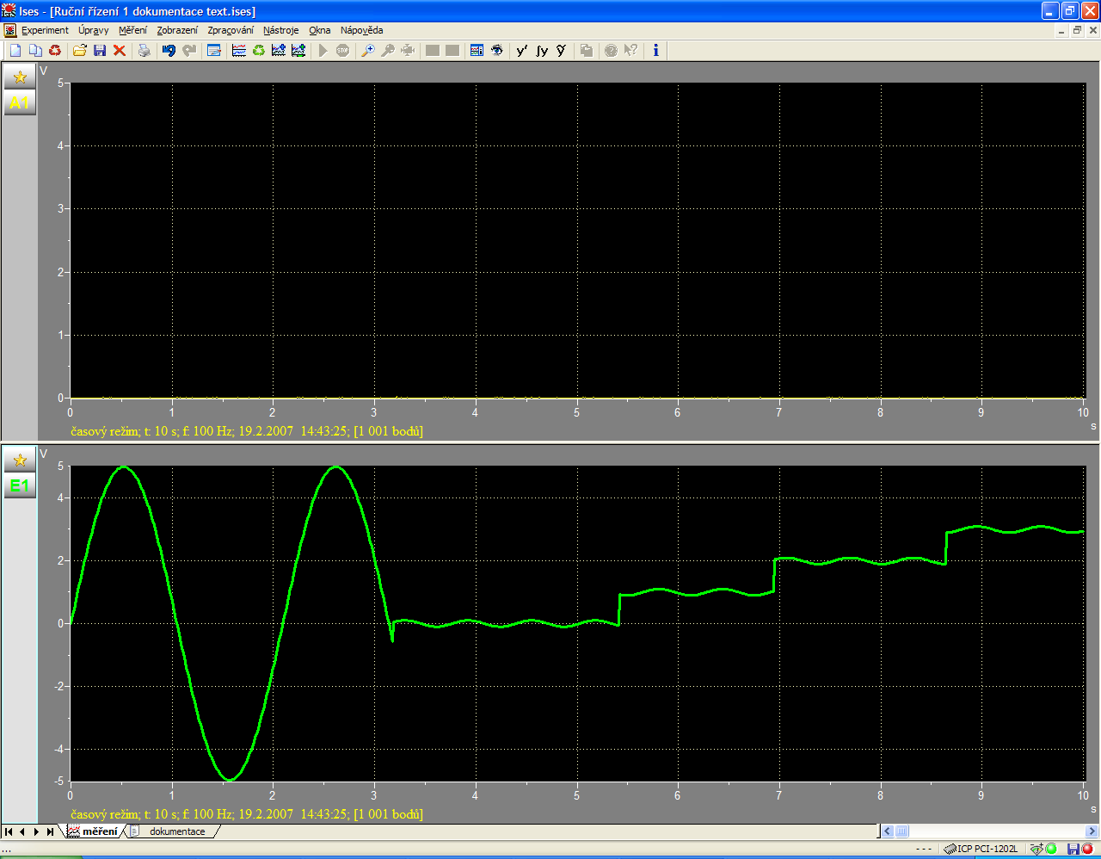

Obrazovka z příkladu 1.

Příklad2: Ifg(UserVal(0);2.5;5*sin(10*T);Ifg(UserVal(0);1.5;2*sin(10*T);sin(10*T)))
Pozn.1: tento příklad je i na CD v experimentech jako Ruční řízení 2.ises
pozn.2.:podívejte jak funguje výraz IFG(a,b,c,d), případně IFL(a,b,c,d)

Nejdříve si zjistíme, jak máme nastaven režim ručního řízení (v Nástroje / Možnosti / Ises / Režim povolení ručního řízení kanálů, viz text výše!). Pokud ho máme implicitně na možnost b), stiskem F11 povolíme ruční řízení.
Pokud je hodnota ručního řízení > 2.5 pak výstupem je 5*sin(10*T),
pokud je hodnota ručního řízení > 1.5 pak výstupem je 2*sin(10*T),
jinak je výstupní funkcí sin(10*T)
Pozn.: v řeči simusovek to znamená: stiskem kláves 1, 2, 3 se na výstupním kanálu „E“ generuje sinusovka s amplitudou 1V,sinusovka s amplitudou 2V,resp. sinusovka s amplitudou 3V.

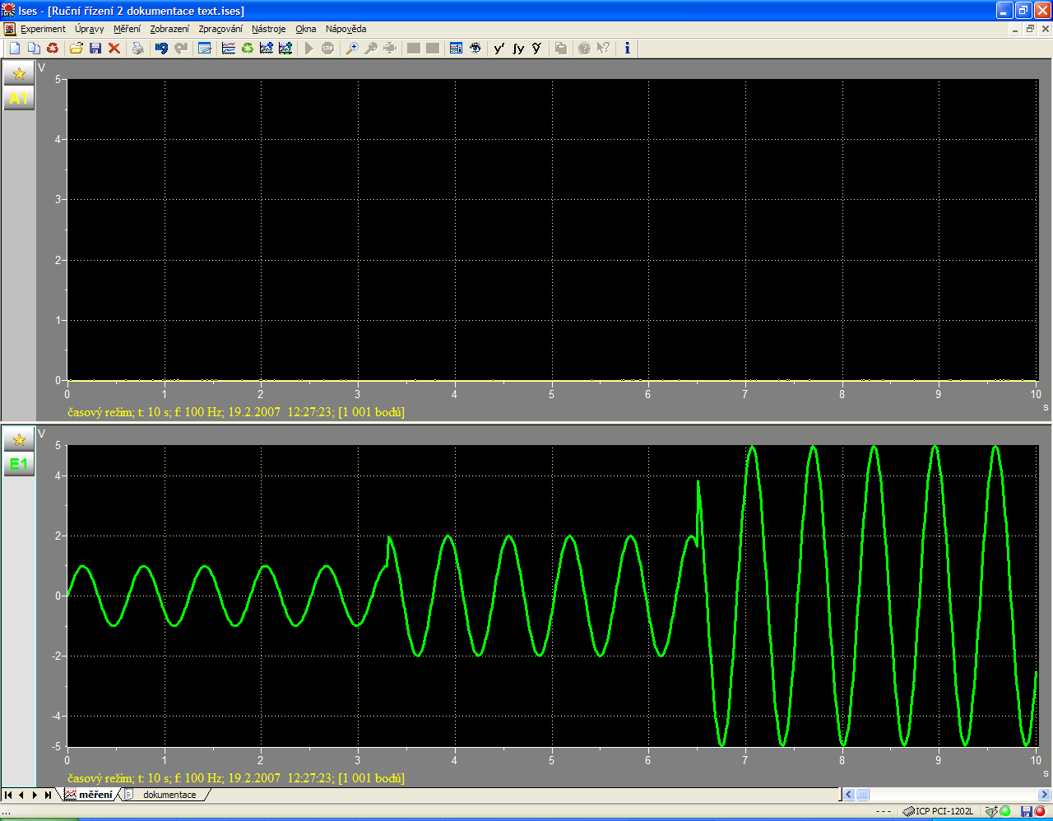

Obrazovka z příkladu 2

Poznámka: Pro řízení kanálů pomocí hodnoty ručního řízení musí být režim ručního řízení (viz. výše) nastaven na pouze v režimu kanálu "ruční řízení"nebo na přepnout na ruční řízení přepínačem signálu F11. V opačném případě totiž změna hodnoty ručního řízení přepne kanál rovněž na výstup podle ručního řízení.

Pro řízení signálu lze použít tyto klávesy

změna signálu: | kanál E |  | kanál F
 | klávesnice: | numerická klávesnice: | klávesnice: | numerická klávesnice:
+5 V | 5 | 5 | Ctrl+5 | Ctrl+5
+4 V | 4 | 4 | Ctrl+4 | Ctrl+4
+3 V | 3 | 3 | Ctrl+3 | Ctrl+3
+2 V | 2 | 2 | Ctrl+2 | Ctrl+2
+1 V | 1 | 1 | Ctrl+1 | Ctrl+1
0 V | 0 | 0 | Ctrl+0 | Ctrl+0
-1 V | Alt+1 | Alt+1 | Ctrl+Alt+1 | Ctrl+Alt+1
-2 V | Alt+2 | Alt+2 | Ctrl+Alt+2 | Ctrl+Alt+2
-3 V | Alt+3 | Alt+3 | Ctrl+Alt+3 | Ctrl+Alt+3
-4 V | Alt+4 | Alt+4 | Ctrl+Alt+4 | Ctrl+Alt+4
-5 V | Alt+5 | Alt+5 | Ctrl+Alt+5 | Ctrl+Alt+5
klesání | 7 | - | Ctrl+7 | Ctrl+ -
rychlé klesání | Alt+7 | / | Ctrl+Alt+7 | Ctrl+ /
stoupání | 8 | + | Ctrl+8 | Ctrl+ +
rychlé stoupání | Alt+8 | * | Ctrl+Alt+8 | Ctrl+ *
původní signál | F11 |  | F12

Synchronizovaný
Tento signál trvá po celou dobu měření, je „zasynchronizován“ přesně podle doby měření. Může začínat vzestupnou hranou a pokračovat se zvolenou hladinou a nebo může začínat sestupnou hranou a pokračovat se zvolenou hladinou hladina signálu, hodnota při startu.
hodnota při startu = hodnota právě prvního bodu
hladina signálu = konstantní hodnota po celou dobu měření
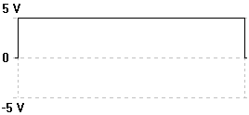

Př. Hodí se např. pro experiment vybíjení kondenzátoru. Synchronizační signál bude mít hodnotu při startu 5V a hladinu signálu 0V (tedy přesně opačně než je na obrázku).

V případě krokového režimu měření je puls proveden vždy při každém kroku měření (v délce cca 0,2 s). (zatím není implementováno)

Pila Tato varianta generuje signál pilovitého tvaru s těmito parametry:
Počáteční hladina - určuje počáteční (dolní) hladinu signálu
Koncová hladina - určuje maximální (horní) hodnotu signálu
Frekvence a Počet period - určují frekvenci výstupního signálu. Pro zadání požadované frekvence použít libovolnou z těchto položek a jejich hodnoty jsou vzájemně automaticky přepočítávány vzhledem k celkové době měření.
Fázový posuv - tento parametr určuje fázový posuv periodického signálu ( ve ° ).
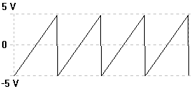

Pozn.: Tento typ signálu sice implikuje vhodný typ pro V-A charakteristiku,
ale vhodnější signál je lineární signál pro V-A

Exponenciální fce
Tato varianta generuje exponenciální nárůst signálu, kde meze signálu jsou dány parametry Počáteční hladina a Koncová hladina a parametr Strmost určuje strmost exponenciely.
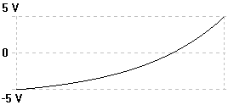

Sinus pulsy
Sinus pulsy odpovídají klasické funkci sin s parametry:
Hladina - určuje hladinu signálu
Amplituda - určuje amplitudu sinus funkce
Frekvence a Počet period - určují frekvenci výstupního signálu. Pro zadání požadované frekvence použít libovolnou z těchto položek a jejich hodnoty jsou vzájemně automaticky přepočítávány vzhledem k celkové době měření.
Fázový posuv - tento parametr určuje fázový posuv periodického signálu ( ve ° ).
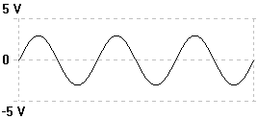

Obdélníkové pulsy
Tato varianta výstupního signálu generuje obdélníkové pulsy s parametry:
Hladina - určuje hladinu signálu
Amplituda - určuje amplitudu signálu
Frekvence a Počet period - určují frekvenci výstupního signálu. Pro zadání požadované frekvence použít libovolnou z těchto položek a jejich hodnoty jsou vzájemně automaticky přepočítávány vzhledem k celkové době měření.
Fázový posuv - tento parametr určuje fázový posuv periodického signálu ( ve ° ).
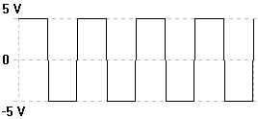

Trojúhelníkové pulsy
Tato varianta výstupního signálu generuje trojúhelníkové pulsy s parametry:
Hladina - určuje hladinu signálu
Amplituda - určuje amplitudu signálu
Frekvence a Počet period - určují frekvenci výstupního signálu. Pro zadání požadované frekvence použít libovolnou z těchto položek a jejich hodnoty jsou vzájemně automaticky přepočítávány vzhledem k celkové době měření.
Fázový posuv - tento parametr určuje fázový posuv periodického signálu ( ve ° ).
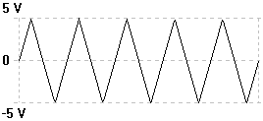

Rozmítač
Tento signál slouží k rozmítání výstupního napětí v kanálu - tedy k vysílání sinusoidy se spojitě proměnnou (rostoucí či klesající) frekvencí.
Hladina - parametr určuje hladinu signálu
Amplituda - parametr určuje amplitudu signálu
Frekvence1 - počáteční frekvence
Frekvence2 - koncová frekvence
Fázový posuv - tento parametr určuje fázový posuv signálu ( ve ° ).
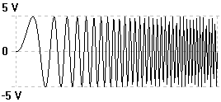

Lineární signál pro VA
Tento signál je určen pro VA charakteristiky. Na rozdíl od pily je jednorázový a po skončení měření neklesne napětí na 0V jako u pily (a nezpůsobí takové to nepříjemné čmárnutí, když napětí klesne na 0V). Parametry počáteční hladina, koncová hladina

Konfigurace měření

Vzhledem k tomu, že nastavení všech parametrů měření(včetně parametrů kanálů a jednotlivých zobrazení) zabere leckdy delší čas, umožňuje program ISES ukládat tyto parametry do souboru na disk a později se k nim opět vracet. Tuto skupinu parametrů nazýváme konfigurace měření.
Uložení, nebo naopak načtení konfigurace měření je možné provést z okna, které slouží pro zadání parametrů měření, prostřednictvím tlačítek Načíst a Uložit. Po jejich zvolení se zobrazí standardní okno pro výběr souboru:

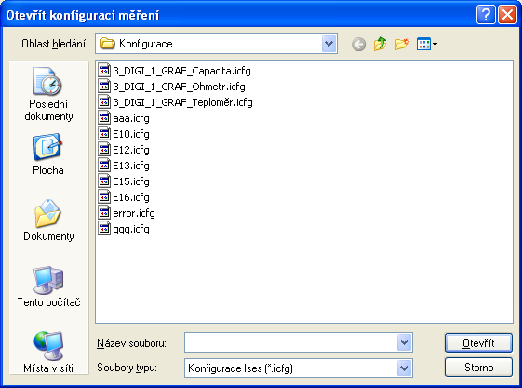

Prostřednictvím tohoto okna lze zvolit soubor, v němž je uložena (případně do kterého se bude ukládat) konfigurace měření.
Po načtení konfigurace si všimněte, že se ve vstupních kanálech objevuje ikonka počítač s vykřičníkem. Ikonka počítače s vykřičníkem signalizuje, že je třeba zvolit správný modul i správné rozsahy, jaké měl experiment z načtené konfigurace. Až nastane shoda, vykřičník zmizí, a tím máme zajištěnu stejnou konfiguraci měření.
Speciální případ tvoří tlačítko Poslední. Před zahájením každého měření je aktuální konfigurace uložena do zvláštního souboru. Použitím tlačítka Poslední dojde k načtení tohoto souboru konfigurace, a parametry tak budou nastaveny shodně s jejich nastavením při posledním měření.
Poznámka:
Soubory jsou ukládány do adresáře (pokud jej uživatel nezmění), který je určen v parametrech programu pro konfigurace měření.

Nové měření

První měření v experimentu provádíme vždy při založení nového experimentu. Experiment ISES však může obsahovat několik na sobě nezávislých měření. Jestliže si přejeme provést nové měření v experimentu, který již existuje, lze použít příkazu menu Měření - Nové měření. Tomuto příkazu také odpovídá kombinace kláves Ctrl+M, či ikona v liště ikon. Nové měření se umístí do nového panelu, pod předcházející měření.
Po zvolení příkazu bude otevřeno okno pro zadání parametrů měření, kde číslo měření bude o jedno vyšší, nežli číslo naposledy provedeného měření v rámci experimentu. V tomto okně lze nastavit parametry nového měření nezávisle na předchozích dokončených měřeních a po jejich potvrzení bude zahájeno (v závislosti na zvoleném typu startu) nové měření, které bude součástí téhož experimentu.

Opakovat měření

Při vlastních experimentech dochází velmi často k případu, kdy se měření nepovede a je třeba jej zopakovat, aniž by bylo nutné měnit nastavené parametry měření. Toho lze docílit příkazem menu Měření - Opakovat měření. Příkazu odpovídá také ikona a klávesa F9. Po zvolení příkazu bude poslední měření zrušeno (včetně naměřených dat a zobrazení) a automaticky bude zahájeno (v závislosti na zvoleném typu startu) nové měření se stejným číslem a se stejnými parametry.

Poznámky:
- Jestliže použijete příkaz v průběhu měření, pak probíhající měření bude automaticky ukončeno. Není tedy nutné vyčkat normálního ukončení měření.
- Všechny parametry měření zůstanou zachovány. Výjimku tvoří pouze případ, kdy je zapnuta automatická identifikace modulu a kdy před použitím příkazu pro opakování měření změníte rozsah modulu. V tomto případě se opakované měření v příslušném kanálu automaticky přizpůsobí nově zvolenému rozsahu a stejně tak se automaticky upraví popis osy u standardního zobrazení kanálu. (Je-li změna zobrazení nežádoucí, lze použít v definici zobrazení vzorec - např. 1*A1, který již nereprezentuje standardní zobrazení a rozsah osy je určen výhradně uživatelem.)
- Příkaz lze aplikovat pouze v experimentu, v němž bylo v rámci programu ISES provedeno poslední měření. Jestliže provedete měření v jiném experimentu a poté se přepněte zpět na původní experiment, nebude tento příkaz dostupný. Stejně tak nebude příkaz dostupný pro experiment otevřený ze souboru, v něž po jeho otevření žádné nové měření neproběhlo.

Další měření

V případě, kdy potřebujete provést několik nezávislých měření se stejnými parametry a výsledky těchto měření porovnávat, je možné použít příkaz Měření - Další měření (příkazu odpovídá ikona , či kombinace kláves Ctrl+F9). Další měření se umístí do téhož panelu jako předešlé měření. Výhodné pro přímé porovnání, když měníme nějaký parametr experimentu. Tento příkaz lze uplatnit pouze v experimentu, v němž bylo provedeno poslední měření v rámci programu ISES.
Příkaz zahájí nové měření, které má stejné parametry jako naposledy provedené měření, ale původní měření zůstane zachováno a nové měření bude mít číslo o jedničku vyšší. Navíc toto měření bude zobrazováno ve stejných panelech jako původní (předchozí) měření.

Příklad:
Jestliže bylo v rámci experimentu provedeno 1. měření v kanálech A a E (resp. A1 a E1), kde každý kanál byl zobrazen v samostatném panelu. Pak po zvolení příkazu Další měření, bude zahájeno měření č. 2 se stejnými parametry. Zobrazení bude provedeno opět ve dvou samostatných panelech, kde první panel bude zobrazovat hodnoty kanálů A1 a A2 a druhý panel hodnoty E1 a E2.

Průběh měření

Po nastavení parametrů měření a jejich potvrzení bude v závislosti na zvoleném způsobu typu a startu měření zahájeno vlastní měření (viz. start měření):

Krokové měření
V případě krokového měření probíhá měření v n zvolených krocích. Pokyn k odečtení hodnot v daném okamžiku lze dát příkazem menu Měření - Krok měření, ikonou a nebo klávesou ENTER. V informační liště je průběžně zobrazován počet již naměřených kroků. Měření bude automaticky ukončeno po naměření odpovídajícího počtu kroků. V případě, že si přejete měření ukončit předčasně, lez použít příkaz Měření - Přerušit měření, ikonu , nebo klávesu SPACE (mezerník).

Časové měření
Jestliže je zvolen manuální start měření, je nutné zahájit měření příkazem menu Měření - Start měření, ikonou , nebo klávesou ENTER. V případě automatického startu dojede k automatickému zahájení měření po uplynutí příslušného času, resp. po překročení hladiny signálu ve sledovaném kanálu v případě triggeru.
V případě, že v parametrech měření není zaškrtnuta položka Opakování měření dojde k automatickému ukončení měření po uplynutí nastavené doby měření. Předčasně je možné ukončit probíhající měření příkazem menu Měření - Přerušit měření (resp. ikonou , či klávesou SPACE).
Je-li položka Opakování měření zaškrtnuta, pak po uplynutí nastavené doby měření bude automaticky měření pokračovat v novém cyklu a to až do přerušení uživatelem. (Číslo probíhajícího cyklu měření je zobrazováno v informační liště) V průběhu opakujícího se měření je v menu Měření k dispozici příkaz Dokončit měření a stejný význam má v tomto okamžiku taká ikona a klávesa SPACE. Po zvolení daného příkazu nedojde k ukončení měření jako v předchozích případech, ale nejprve bude dokončen právě probíhající cyklus měření a poté bude měření zastaveno automaticky. Jestliže si přejete zastavit měření ještě před dokončením probíhajícího cyklu, je možné použít nyní již dostupného příkazu Měření - Přerušit měření (resp. ikony , či klávesy SPACE).

Poznámka:
Pro okamžité ukončení měření s opakováním je tedy nutné stisknou ikonu resp. klávesu SPACE dvakrát.
Je-li po ukončení měření oznámeno, že měření je pro tento počítač příliš rychlé, znamená to, že počítač nestíhá provádět měření ve zvolené vzorkovací frekvenci a měření tedy trvalo déle, než by mělo (než je stanovená doba měření). Výsledky měření pak mohou být zkreslené. Použijte v takovém případě nižší frekvenci, omezte počet měřených kanálů, či je-li to možné, použijte režim rychlého měření. (Kontrola korektnosti měření je z důvodů přesnosti prováděna pouze u měřeních trvajících déle jak 0,5 s).

Režim preference měření
Je-li použito režimu režim preference měření (viz Průběh měření), pak je možné dosáhnout vyšší vzorkovací frekvence měření za cenu těchto omezení:
- nelze použít režimu trigger pro start měření
- nelze použít opakování měření (resp. opakování bude ignorováno)
- nelze použít ruční řízení výstupních kanálů
- výstupní uživatelský signál, který je třeba počítat v průběhu měření je ignorován
- data nejsou zobrazována průběžně, ale až po ukončení měření

Poznámka 1:
Režim preference měření je provedeno ve speciálním režimu, který umožňuje docílit vyšší kvalitu měření za cenu některých omezení. Windows mají nepříjemnou vlastnost, že svému běhu dávají nejvyšší prioritu a někdy nám v průběhu našeho měření prostě bez vyzvání seberou prioritu a vykonají si své potřeby. To se nepříznivě projeví při přesných časování měřené veličiny (prostě naše měření má jisté výpadky). Tomu ale můžeme zabránit tak, že zaškrtneme „rychlé měření“ a náš měřící proces má vysokou prioritu. Windows do něho také mohou vstupovat, ale velice omezeně! Tento režim má nevýhodu v tom, že měřená data nejsou průběžně vykreslována, vykreslí se až po skončení doby měření, během měření nefunguje myš, měření nelze předčasně ukončit – prostě veškerá priorita je věnována měření.
Tento režim je nezbytný např. pro akustické kmity vysílané do reproduktoru!! Bez zaškrtnutí „Režimu preference měření“ jsou v reproduktoru slyšitelné výpadky od Windows. Při zaškrtnutém „režimu preference měření“ je tón přijatelně čistější!

Poznámka 2:
Jestliže po ukončení standardního měření bylo oznámeno, že je měření pro tento počítač příliš rychlé, je možné pokusit se provést toto měření znovu v režimu preference měření. Používejte však tento režim velmi opatrně, neboť vzhledem k vysoké rychlosti měření je značně paralyzována jiná činnost Windows, což leckdy neumožní ani zastavit probíhající měření !!! Vyzkoušejte tedy vždy nejprve standardní způsob měření, či rychlé měření pouze na krátkém časovém intervalu (cca do 1s).

Úpravy měření
(zatím není implementováno)

(Toto bylo ve staré verzi programu ISESWIn98- něco obdobného bude i ve verzi ISESWIN32i!!!)
Při některých experimentech se může stát, že náhodný lokální šum pokazí celé měření. Jestliže se jedná pouze o několik hodnot, které jsou "špatně ( naměřeny, nabízí program ISES prostředek na jejich manuální opravu. V případě, že si přejete opravit hodnoty v dříve naměřených kanálech, můžete použít příkaz Měření - Úpravy měření. Následující okno Vám umožní provést příslušné změny:

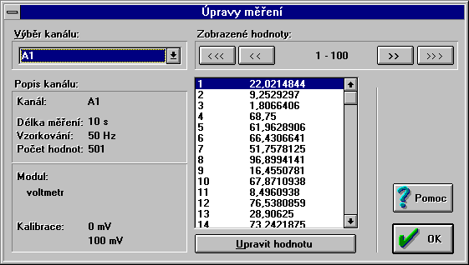

Toto menu Úpravy měření bude mít i možnost importu dat a jejich zobrazení a dalších úprav a zpracování v programu ISES.

Výběr kanálu Ze seznamu zvolte kanál, jehož hodnoty si přejete upravovat.

Popis kanálu Položky obsahují informace o měření (jeho délce, vzorkování), počtu naměřených hodnot a o konfiguraci kanálu (použitém modulu, kalibraci) v okamžiku měření.

Zobrazené hodnoty Mezi tlačítky je zobrazen rozsah hodnot, které jsou zobrazeny v seznamu hodnot měření. Prostřednictvím tlačítek můžete zvolit příslušný úsek měření, který si přejete opravit:
<<< - posun o 1000 hodnot zpět
<< - posun o 100 hodnot zpět
>> - posun o 100 hodnot vpřed
>>> - posun o 1000 hodnot vpřed

Vlastní hodnoty měření jsou pak zobrazeny v seznamu, kde jako první je zobrazeno pořadí naměřené hodnoty (počínaje 1). V seznamu se lze pohybovat standardním způsobem za použití kláves kurzoru, Home, End, Page Up a Page Dn.

Upravit hodnotu Tímto tlačítkem je možné upravit hodnotu, která je právě vybrána v seznamu naměřených hodnot. (Stejný efekt má i dvojitý stisk tlačítka myši přímo na příslušné hodnotě v seznamu.)

Úprava konkrétní hodnoty probíhá v tomto okně:

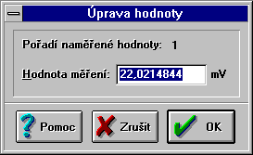

Pořadí naměřené hodnoty zobrazuje číslo (pořadí) hodnoty, které odpovídá jejímu pořadí v průběhu celého měření.

Hodnota měření obsahuje aktuální naměřenou hodnotu (včetně odpovídajících fyzikálních jednotek). Zapsáním nové hodnoty a potvrzením změny tlačítkem OK dojde k úpravě příslušné hodnoty kanálu.

Poznámka: Jestliže se jedná o kanál vzniklý na základě měření, můžete zapsat libovolnou hodnotu v rozsahu kalibrace kanálu. V případě, že kanál vznikl importem dat, je možné zapsat zcela libovolnou hodnotu.
(výše uvedené zatím není implementováno)

Zavřít experiment
Provede se standardní zavření souboru s tím, že se program zeptá, zda se provedené změny mají uložit.

Okno experimentu

Každému experimentu zpracovávaném v programu ISES odpovídá právě jedno okno experimentu. Toto okno je otevřeno vždy po založení nového experimentu a nebo v případě otevření experimentu ze souboru. Naopak uzavřením tohoto okna dojde také k uzavření experimentu (resp. k ukončení práce s experimentem).
V rámci jednoho programu ISES může být otevřeno současně několik oken experimentů, a práce s těmito okny odpovídá standardním postupům v prostředí Windows. Prostřednictvím příkazů menu (případně lišty ikon) pracujeme vždy s aktivním (horním) oknem otevřeného experimentu.

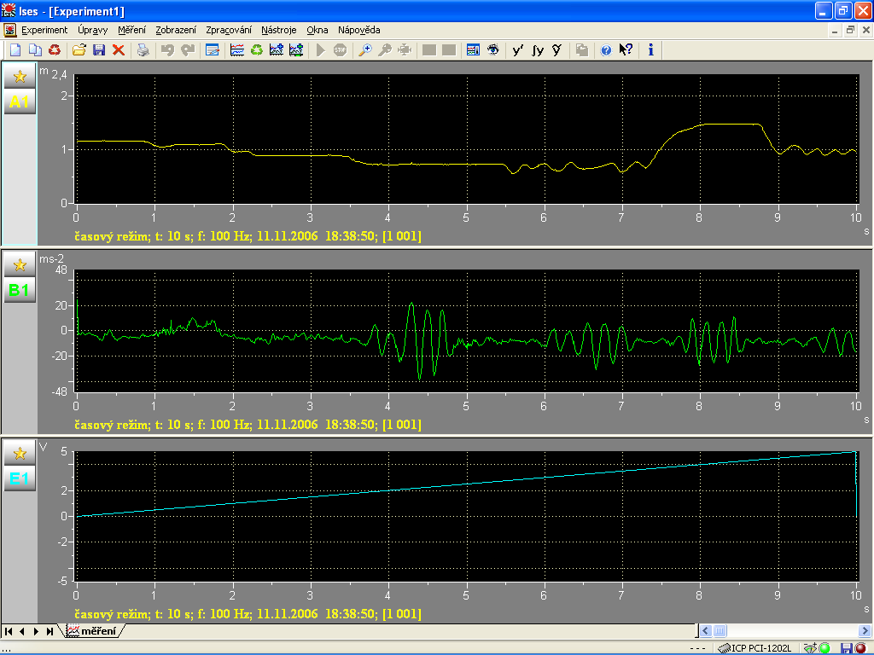

Kromě standardních součástí okna ve Windows (systémové menu, standardní ikony, rámeček, titulek) obsahuje okno experimentu řadu prvků specifických pro program ISES:

plocha okna
Vlastní obsah okna je formátován do plochy. Tuto plochu si lze představit jako volný list papíru, jehož obsah je zobrazen v okně experimentu. Plocha má své dané rozměry (v mm) a tvoří maximální rámec pro zobrazování dat experimentu.

panely
Plocha okna obsahuje vždy jeden nebo více panelů. Je-li v okně pouze jeden panel, pak je jím plocha zcela vyplněna. V opačném případě jsou jednotlivé panely poskládány pod sebou v rámci plochy okna.

rozdělení panelů
Jednotlivé panely jsou odděleny rozdělením panelů. Jestliže se pohybujeme myší nad čárou rozdělení panelů, kurzor myši se změní na . Jestliže nyní stiskneme levé tlačítko myši, uchopíme tak rozdělení a můžeme jej přesunout na jiné místo. Tímto způsobem můžeme měnit velikost jednotlivých panelů.

ikony panelů a zobrazení
V levém horním rohu každého panelu je vždy umístěna ikona panelu (označena * ) a pod ní jsou umístěny ikony jednotlivých zobrazení v rámci panelu (pokud panel některá zobrazení obsahuje), které jsou označeny jménem a barvou zobrazení, které reprezentují.

Plocha pro zobrazení

Jak již bylo řečeno, základem pro zobrazení dat je plocha okna, které vyplňuje okno experimentu. Velikost plochy nového experimentu lze nastavit prostřednictvím parametrů programu. Velikost je dána v %a lze ji dodatečně změnit příkazem menu Nástroje -Možnosti
Toto okno obsahuje aktuální nastavení velikosti plochy okna zpracovávaného experimentu. Jestliže tyto rozměry změníme, nastavíme tím nový rozměr plochy pro daný experiment (nikoliv pro ostatní experimenty).

Poznámka:
Jestliže pracujete častěji na obrazovce, doporučujeme nastavit plochu okna implicitně na velikost plochy vašeho monitoru. Naopak v případě převažujícího výstupu na tiskárnu lze nastavit velikost plochy s výhodou na velikost požadované stránky (např. A4).

Zarovnání plochy v okně

V případě, že je položka menu Nástroje – Možnosti - Zarovnat v okně zaškrtnuta, je aktivní speciální mód zobrazení, kdy je automaticky zvoleno takové měřítko, aby se v rámci okna experimentu provedlo zobrazení celé plochy najednou. V opačném případě je plochy zobrazována ve 100% měřítku, a v případě , že je tento rozměr větší než rozměr otevřeného okna experimentu, obsahuje okno posuvné lišty, které umožňují procházet (posouvat) jednotlivé části plochy.

Panel

Plocha každého okna je bezezbytku vyplněna jedním, nebo více panely. Jednotlivé panely jsou odděleny rozdělením panelů. Jestliže se pohybujeme myší nad čárou rozdělení panelů, kurzor myši se změní na . Jestliže nyní stiskneme levé tlačítko myši, uchopíme tak rozdělení a můžeme jej přesunout na jiné místo. Tímto způsobem můžeme měnit velikost jednotlivých panelů.

Ikony panelu a zobrazení

V levém horním rohu každého panelu je vždy umístěna ikona panelu (označena * ) a pod ní jsou umístěny ikony jednotlivých zobrazení v rámci panelu (pokud panel některá zobrazení obsahuje), které jsou označeny jménem a barvou zobrazení, které reprezentují.
Interaktivní ovládání panelů a ikon zobrazení myší:
Jestliže uchopíte libovolnou ikonu (zobrazení nebo panelu) myší, je možné tuto ikonu přenést do jiného panelu, čímž dojde k přesunu zobrazení (případně celého panelu). Stiskneme-li současně s přesunem ikony klávesu Ctrl, bude zobrazení (případně všechna zobrazení v panelu) kopírováno a nikoliv přesunuto.
V případě, že přenášenou ikonu položíte mimo ostatní panely (k hornímu nebo spodnímu okraji okna a nebo do rozdělení panelů), bude automaticky vložen nový panel s příslušným zobrazením.

Aktuální situace při přenášení některé z ikon je vždy signalizována podobou kurzoru myši:

- přesun celého panelu
- přesun celého panelu na novou pozici
- přesun zobrazení do panelu
- vytvoření nového panelu a přesun zobrazení do něho

- kopírování všech zobrazení z přenášeného panelu
- vytvoření nového panelu a kopírování všech zobrazení z přenášeného panelu do něho
- zkopírování přenášeného zobrazení do panelu
- vytvoření nového panelu a zkopírování přenášeného zobrazení do něho

Pozn.:Výše uvedené lze realizovat v menu Úpravy – experiment, kde se příslušné panely a zobrazení postupně zaškrtávají, resp. odškrtávají.

Aktivní panel

V rámci okna pracujeme vždy s jedním aktivním panelem. Je-li panel aktivní, pak jeho ikony jsou zobrazeny v podobě stisknutého (zapuštěného) tlačítka. (Poznámka: Je-li v okně pouze jediný panel, je vždy aktivní.)
Některé operace (např. uchopení ikony, zpracování dat atd.) lze provádět pouze v aktivním panelu v rámci okna experimentu. Panel můžete vybrat jako aktivní prostřednictvím myši, a to pouhým stisknutím tlačítka myši na požadovaném panelu.

Zobrazení dat
Menu zobrazení

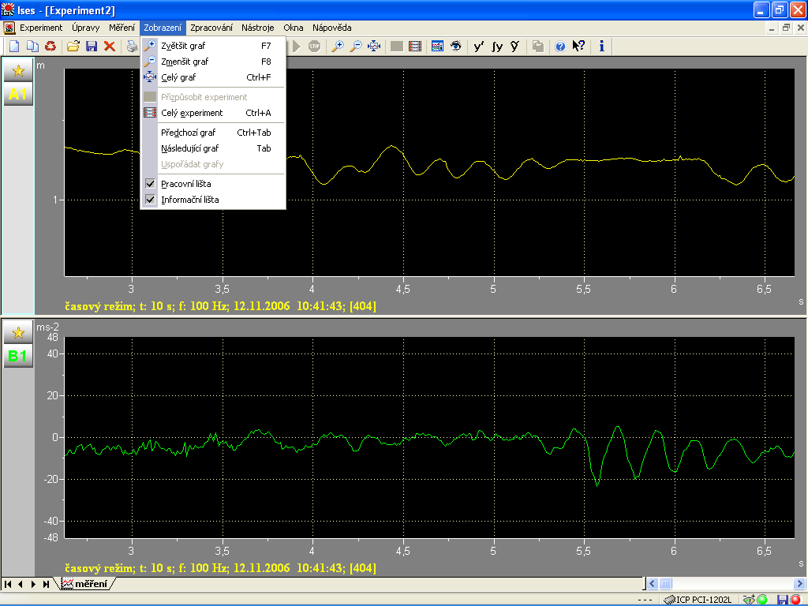

Při chápání experimentu ISES musíme mít stále na zřeteli dva odlišné celky experimentu - data a zobrazení dat.

Data
Data experimentu vzniknou na základě provedeného měření (případně více měření). Jsou uchována v experimentu a označena vždy jménem kanálu a indexem měření.

Příklad:
A1 - data naměřená v kanálu A během prvního měření
E2 - data generovaná ve výstupním kanálu E během druhého měření atd.

Zobrazení dat
Zobrazení dat představuje pouze formu uživatelského pohledu na data. Změnou zobrazení (vzorců, panelů) nedojde v žádném případě ke změně dat obsažených v experimentu !!!

Veškerá data experimentu jsou zobrazována v některém z panelů v okně experimentu. Každý z panelů představuje zcela nezávislou a samostatnou plochu pro zobrazení dat (s vlastními parametry zobrazení atd.). Práce s panely v rámci okna experimentu byla popsána v předchozím textu a proto se nyní soustředíme výhradně na způsob a úpravy zobrazení dat v rámci jednoho panelu.

Úpravy zobrazení
Pokud si přejte provést úpravy ve zobrazení dat, je možné použít příkaz menu Úpravy - Experiment, ikonu , či kombinaci kláves Ctrl+E. Poté se otevře okno Úpravy zobrazení experimentu, jehož prostřednictvím lze provést úpravy zobrazení dat:

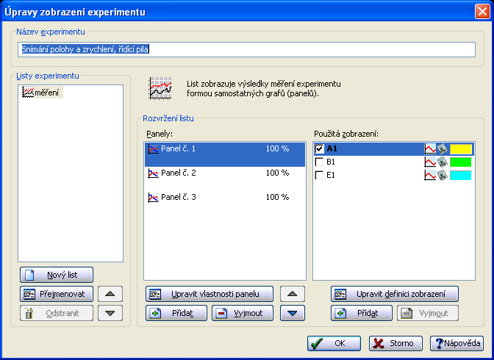

Název experimentu
V této položce je možné zadat (případně změnit) jméno experimentu, které je zobrazeno v titulku okna experimentu.

Listy experimentu
Zde je možné organizovat a vyplňovat jednotlivé listy experimentu. Listy experimentu mohou obsahovat jednak jednotlivá měření, ale i textovou, hypertextovou i multimediální dokumentaci k měřenému experimentu. Samostatný list Dokumentace, či Konfigurace má svůj malý editor, který umožňuje sepsat potřebný text. Ale vřele doporučujeme vytvořit celý dokument např. ve Wordu a ten potom přes schránku (clipboard) vložit do listu dokumentace.

Panely
V seznamu jsou uvedeny všechny panely vyplňující okno experimentu. Panely jsou číslovány podle pořadí, v jakém jsou zobrazeny v okně experimentu a ikona před jménem panelu signalizuje, zda jsou data v tomto panelu zobrazena ve formě grafu () a nebo v digitální podobě ().
Tlačítky Přidat a Vyjmout lze do seznamu vložit a nebo z něj naopak vypustit zvolený panel. Prostřednictvím tlačítka Upravit vlastnosti panelu je možné otevřít okno, které umožní nastavit atributy pro vzhled panelu.

Použitá zobrazení
V seznamu jsou uvedena všechna definovaná zobrazení nad daty experimentu. Je-li v seznamu Panely vybrán některý z panelů, pak v seznamu Definice zobrazení jsou zaškrtnuta () zobrazení, která jsou vykreslována v rámci panelu. V každém panelu tedy může být vykreslováno několik zobrazení, a naopak totéž zobrazení se může vyskytovat ve více panelech. Změnu zaškrtnutí položky je možné provést stisknutím levého tlačítka myši nebo klávesou SPACE na zvoleném řádku zobrazení.
Tlačítkem Přidat (pod seznamem zobrazení) je možné přidat nové zobrazení. Tlačítkem Vyjmout můžete naopak vybrané zobrazení smazat. Pomocí tlačítka Upravit definici zobrazení je možné provést změny v definici již existujícího vybraného zobrazení.

Poznámka:
Pouhým smazání zobrazení kanálu, nebo příslušného panelu nedojde k odstranění vlastních naměřených dat z experimentu. Pro odstranění dat musíte použít postup pro zrušení měření.
Jestliže je jsou v panelu kombinována různá zobrazení (např. x-y, časové, krokové měření atd.) nemusí být vždy všechna zobrazení skutečně vykreslena, jestliže nejsou vzájemně kompatibilní. Např. je-li sloučeno zobrazení z časového a krokového měření, je zachován popis osy pouze v závislosti na čase atd.

Vzhled panelu

Grafické parametry pro vzhled panelu lze nastavit v okně - Panel-Upravit vlastnosti panelu, které lze otevřít z okna pro Úpravy- Experimentu

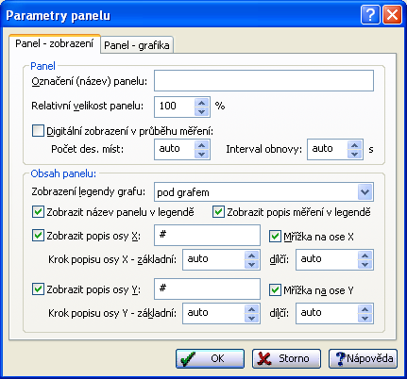

Obsah panelu má dvě karty a určuje textové popisy a grafiku panelu (zda bude zobrazen popis měření a v případě požadavku je možné také navolit písmo pro text legendy, legenda může zobrazit dobu měření, v případě XY-grafu je zobrazena informace, že se jedná o XY-zobrazení, vzorkovací frekvenci a čas posledního měření, a počet naměřených hodnot v grafu, které jsou zobrazeny v rozsahu osy X při daném výřezu.

Digitální zobrazení je-li tato položka zaškrtnuta, pak hodnoty zobrazení v tomto panelu jsou během měření zobrazena v podobě sloupcových ukazatelů a hodnoty prvního zobrazení v panelu jsou zobrazovány digitálně. Pokud je zvolena varianta Automatický počet des. míst, pak se volí zobrazovaná desetinná místa automaticky, podle rozsahu zobrazení. V opačném případě je možné zadat, kolik desetinných míst bude v digitálním režimu zobrazeno (Des. míst:).
Pozn.: toto je asi jediné důležité tlačítko!! Pokud vyžadujeme digitální zobrazení – viz panel dole!!

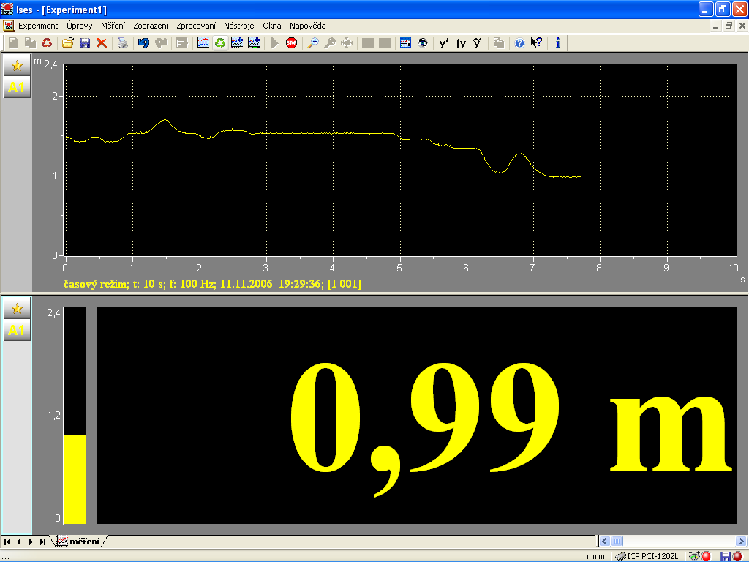

Mřížka - zaškrtnutím položek vertikální a horizontální lze změnit viditelnost vertikální a horizontální mřížky v grafu a případně změnit také jejich barvu.

Osa X, Osa Y - první položka v rámečku představuje textový popis osy. Jméno osy může obsahovat jakýkoliv řetěz. Pokud v tomto řetězci uvedete kdekoliv sekvenci znaků "%s" , pak na tomto místě budou vždy zobrazeny fyzikální jednotky veličiny, kterou osa reprezentuje. (Například řetězec "x : %s" bude v časovém zobrazení reprezentován jako "x : s" atd. Jestliže chcete v textu použít znak %, je nutné jej napsat jako sekvenci "%%".) Položka popis osy určuje, zda budou u osy uvedeny také hodnoty vynášené na osu a v položce krok popisu je možné určit interval, v jakém budou tyto hodnoty zobrazovány. Je-li krok popisu roven 0, pak bude tento interval určen automaticky tak, aby se hodnoty popisující osu textově nepřekrývaly. Pro jméno osy a pro popis osy je také možné zvolit vlastní typ písma a barvu textu.

Panel grafika obsahují položky pro popis panelu a výběr typu písma pro popis panelu a pro barvy, které jsou použity pro Pozadí grafu, Pozadí panelu, Pozadí ikon panelu a zobrazení a pro vykreslení os grafu.
Standard je tlačítko jehož prostřednictvím nastavíte všechny parametry zobrazení panelu tak, jak jsou nastaveny v parametrech programu. (Poznámka: Standardní nastavení atributů v parametrech programu je použito vždy při založení nového panelu.)

Definice zobrazení

Prostřednictvím definice zobrazení určuje uživatel vlastní pohled na naměřená data experimentu. Má možnost zvolit, zda se jedná o
Zobrazení - funkce v závislosti na čase a nebo o
Zobrazení - XY zobrazení

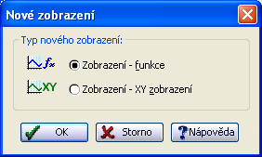

Podle typu zobrazení je pak nutné vyplnit formulářová okna, která reprezentují (vyčíslují) hodnoty vynášené na ose Y ( a v případě zobrazení typu X-Y také na ose X). Ke každé ose je také možné přiřadit fyzikální jednotky, které odpovídají vynášeným hodnotám.

Vlastní definice je provedena v následujících oknech:

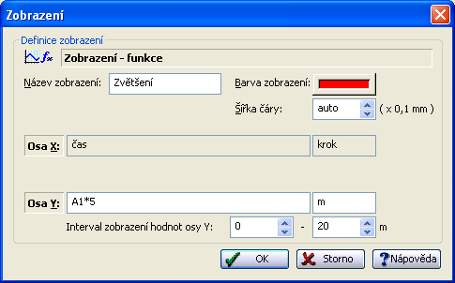

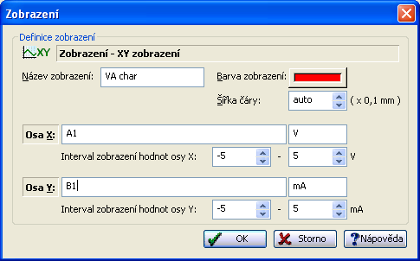

Název zobrazení -obsahuje libovolnou kombinaci maximálně 8 znaků, které jsou použity jako název definovaného zobrazení. Tento název je uveden také na ikoně zobrazení v příslušném panelu.
Barva - prostřednictvím tohoto tlačítka lze změnit barvu, která je zobrazení přiřazena.
Šířka čáry - prostřednictvím tohoto tlačítka lze změnit šíři vykreslované křivky – (pro lepší viditelnost na monitoru z dálky).
Interval zobrazení umožní změnit rozsah hodnot na ose Y (případně X).

Poznámka:
V případě nového měření jsou (pokud uživatel neurčí jinak) automaticky definována triviální zobrazení v závislosti na čase pro každý měřený kanál. Například pro kanál A je v prvním měření definováno zobrazení "A1" = A1, rozsah (interval) hodnot a jednotky osy Y odpovídají použitému modulu pro měření v kanálu A, a popis osy X odpovídá době měření v sekundách.

Časová závislost (zobrazení)

V případě zobrazení závislosti na čase je na osu X vždy vynášen čas v sekundách, odpovídající celkové době měření. Na osu Y jsou pak vynášeny hodnoty dané vzorcem v definici zobrazení. Ve vzorci je možné používat standardní matematické operace, řadu matematických funkcí a proměnné reprezentující naměřené hodnoty v kanálech a čas. Podrobnosti o všech funkcích a proměnných použitelných při definici vzorců naleznete v kapitole Funkce zobrazení.
Vyčíslení vzorce reprezentujícího hodnoty vynášené na osu Y probíhá v diskrétních časových okamžicích, které odpovídají celkové době měření a vzorkovací frekvenci.

Příklady vzorců:
A1 hodnoty naměřené v kanálu A během prvního měření
2*sin(T) funkce sinus v čase T o amplitudě 2
A1 + B1 součet hodnot v kanálech A a B naměřených během prvního měření

XY - závislost (zobrazení

V případě zobrazení typu XY jsou definovány dva samostatné vzorce, které vyčíslují hodnoty vynášené na osu X a na osu Y. Vyčíslení těchto vzorců probíhá podobně jako v případě zobrazení v závislosti na čase, tedy v diskrétních časových okamžicích v závislosti na době měření a na vzorkovací frekvenci. V grafu jsou však vždy zobrazeny (a spojovány) body [x,y] dané vyčíslením obou vzorců v daném čase.

Příklady vzorců:
X = T ; Y = C1 reprezentuje závislost hodnot naměřených v kanálu C během prvního měření v závislosti na čase. Tento případ tedy přesně odpovídá zobrazení kanálu C v závislosti na čase. Z tohoto příkladu je vidět, že zobrazení v závislosti na čase jsou pouze podskupinou zobrazení typu XY, kde na ose X je vynášen čas.
X = A1 ;Y = B1 reprezentuje XY závislost kanálu B na kanálu A během prvního měření

Funkce ve výrazech ISES
Ises umožňuje definovat výrazy a to jak pro výstupní a virtuální kanály měření, tak i pro uživatelsky definovaná zobrazení experimentu. Přestože syntaxe i zadávání výrazů je prakticky stejná, je mezi nimi zásadní rozdíl:

➢ výrazy ve výstupních a virtuálních kanálech
- tyto výrazy jsou počítány v průběhu měření
- výrazy mohou obsahovat funkce reagující na aktuální stav měření (ruční řízení)
- takto získané hodnoty výrazů jsou uloženy ve formě hodnot (naměřené hodnoty) a nelze je měnit změnou výrazu (rovnice)
- výrazy by neměly obsahovat odkaz na jiná zobrazení než na vstupní, výstupní a virtuální kanály, neboť jiná zobrazení se počítají „opožděně“ po měření a jejich hodnoty nemusejí být v daném okamžiku měření dosud k dispozici - použití zobrazení ve výrazu může mít za následek nesmyslné hodnoty
- výrazy nemohou obsahovat funkce, které jsou počítány z okolí bodu měření (derivace, vyhlazení), neboť v průběhu měření nejsou známy následné body okolí a výsledek takových funkcí není definován

➢ výrazy v rámci zobrazení experimentu
- tyto výrazy jsou vypočítávány vždy v průběhu zobrazení grafu a nejsou uchovány jejich hodnoty
(pozn. to může u složitějších zobrazení znamenat větší zátěž na výkon počítače při vykreslování)
- změnou rovnice výrazu (např. v editaci projektu) se ihned provede změna zobrazení funkce
- výrazy mohou obsahovat odkazy jak na kanály (resp. zobrazení kanálů) tak na ostatní zobrazení
- ve výrazu nemají smysl funkce, které reagují na aktuální průběh měření (např. stavové hodnoty měření), neboť ty jsou platné jen v průběhu měření
- mohou být použity funkce pracující s okolím daného bodu (derivace, vyhlazení, …)

Proměnné / kanály

čísla … zadávány mohou být buď v národním (Windows) nebo standardním (počítačovém) formátu. Jjsou-li zadávány v národním formátu, je akceptována pouze specifikovaná desetinná tečka /čárka, ale vlastní číslo musí být zadáváno bez mezer i oddělovačů.

platné: neplatné:
1000; -0.56789 ; 0,7 ; 1 000; -0,567 89;

kanály / zobrazení:
pro zadávání názvu kanálu a zobrazení je standardně použit jeho název
názvy zobrazení odlišují malá a velká písmena;
názvy kanálů jsou standardně dány písmenem kanálu a korespondují s odp. zobrazením
index kanálu by měl být součástí názvu (proměnné) a odpovídá indexu měření; není-li index uveden a není-li nalezeno zobrazení se stejným jménem, je automaticky doplněn
index probíhajícího měření
čas měření čas měření reprezentuje proměnná T neb t
udává čas v sekundách < 0; čas měření > ;
pro krokové měření nabývá diskrétních hodnot < 0; (počet kroků-1) >
( „Tindex“ ale může být normální název zobrazení, jenom nelze použít zobrazení T bez indexu)

spec. funkce nad kanály

Jako zvláštní proměnné lze použít tyto konstrukce:

jméno_kanálu' nebo jméno kanálu" ( A1' nebo A1" ) reprezentuje on-line 1. derivaci kanálu. Při „zašuměné“ derivaci, využijeme v Menu „Zpracování“ kombinaci vyhlazení, i několikanásobného a 1. derivace.
[zobrazení]´ = 1. derivace zobrazení například: A1´

jméno_kanálu'' nebo jméno kanálu"" ( A1'' nebo A1"" ) reprezentuje on-line 2. derivaci kanálu, (pozn.: přímá 2 derivace není zatím implementována, postupujte tak, že použijete, i vícekrát derivaci v Menu „Zpracování“, tam je možnost derivaci nejdříve vyhladit i vícenásobně a potom dodatečně derivovat, i vícenásobně!)
[zobrazení]´´ = 2. derivace zobrazení například: A1´´

jméno_kanálu~ ( A1~ ) reprezentuje on-line vyhlazení kanálu
[zobrazení]~ = vyhlazení zobrazení například: A1~

jméno_kanálu<(A1<) reprezentuje on-line počet podtečení sledované hladiny v průběhu měření
jméno_kanálu>(A1>) reprezentuje on-line počet překročení sledované hladiny v průběhu měření
Poznámka:
Sledovanou hladinu lze nastavit prostřednictvím parametrů programu, jako % poměr rozsahu kanálu. Tedy pro kanál -5V až 5V nastaví hodnota 50% sledovanou hladinu na 0V, pro kanál s rozsahem 0V až 1V nastaví 30 % hladinu na 0,3V atd. Poměr (%) nastavující příslušnou hladinu je pro všechny kanály stejný. Na počátku měření jsou proměnné rovny 0 a jsou zvětšeny vždy v případě překročení (resp. podtečení) v průběhu měření. Průběh těchto hodnot není zaznamenáván. V případě zobrazení X = A1< je tedy v průběhu měření zobrazena rostoucí (resp. neklesající) hodnota, ale po ukončení měření odpovídá zobrazení konstantě o hodnotě A1< při ukončení měření. Proměnné tedy slouží především pro sledování průběhu měření a to nejčastěji v digitálním režimu zobrazení.

jméno_kanálu$ nebo jméno kanálu§ (A1$ nebo A1§) reprezentuje on-line primitivní funkci sledovaného kanálu v průběhu měření
[zobrazení]§ = primitivní funkce zobrazení například: A1§

Operátory

+ sčítání
- odčítání
* násobení
/ dělení
^ mocnina

Funkce

Matematické funkce:
ABS(x) absolutní hodnota výrazu
INT(x) celá část výrazu
RND() náhodné číslo v rozsahu <0,1>
SQR(x) druhá odmocnina výrazu
EXP(x) exponenciela
LN(x) přirozený logaritmus
LOG(x) logaritmus o základu 10
SIN(x) sinus perioda < 0, 2*PI >
COS(x) kosinus
TAN(x) tangens
ASIN(x) arcus sinus
ACOS(x) arcus kosinus
ATAN(x) arcus tangens
SINH(x) hyp. sinus
COSH(x) hyp. kosinus
TANH(x) hyp. tangens

MIN(a;b) výsledkem je minimum z hodnot a, b
MAX(a;b) výsledkem je maximum z hodnot a, b

Podmíněné funkce:

IFG(a;b;c;d) je-li a ≥ b, pak výsledkem je hodnota c, jinak je výsledkem d
IFL(a;b;c;d) je-li a ≤ b, pak výsledkem je hodnota c, jinak je výsledkem d

Periodická funkce:

PER(a;b;c;d) a představuje hodnotu času; b obsahuje délku periody (b > 0); je-li a v první půlce periody, je použita hodnota c, jinak je použita hodnota d

Závorky

V rámci výrazu je možné používat libovolné závorkování. Pro závorky používejte pouze znaky ( a ). Při vytváření výrazů je nutné dodržet párovost výskytu levých a pravých závorek.

Příklady výrazů:
2 + 3.5 / 10
3*A - B^2

Poznámka:
Operátory zachovávají standardní prioritu matematických operací (přednost násobení před sčítáním atd.). Není tedy nutné tyto operace závorkovat.

Příklady:

2*SINn(T)
1+ABS(3*A-1)
4 / EXP(2.3*SIN(A))
MIN( A; 2*B )
MIN( MIN(A1;B1);MIN(C1;D1)) ( = minimum ze 4 hodnot A1-D1)
IFG( T; 1; 1; 0) (1.sekundu měření je výstup = 0, a poté 1)
IFL( A; 2; A; A/2 ) (je-li v kanále A signál ≤ 2 V, pak použiji tento signál, jinak poloviční)
per( T; 1; 1; 0) (generuje pulsy 0 a 1V, přičemž změna hodnoty proběhne vždy po 0,5 s)

Příklady:
A1" .zobrazení derivace kanálu A v závislosti na čase
2*E1~ dvojnásobek vyhlazení kanálu E

Poznámka:
Standardně jsou triviální zobrazení pojmenována podle jména kanálu (např. "A1"=A1), ale ve vzorci E1 = A1 + B1 zastupuje A1 (i B1) jméno kanálu a nikoliv jméno zobrazení. Jednotlivé proměnné reprezentují hodnoty naměřených kanálů a nikoliv definovaných zobrazení ! Definujete-li tedy zobrazení "C1"= SIN(T) a "F1"= A1 + C1, pak zobrazení F1 reprezentuje součet naměřených hodnot kanálů A1 a C1 a nikoliv zobrazení "F1"= A1 + sin(T). Z důvodů snadného pomýlení doporučujeme volit jména netriviálních zobrazení odlišně od pojmenování kanálů (např. X1, Z2 atd.).

Zobrazení - skládání kanálů

V jednom experimentu může být obsaženo několik měření, které mohou být (ale nemusejí) zcela odlišného typu. Například 1. měření lze provést na kanálech A, B v délce 10s, měření druhé může být provedeno na kanále C v 10 krocích (krokový režim měření) a měření třetí na kanálech E, F v čase 20 s. Vzhledem k tomu, že při definici zobrazení je možné ve vzorcích použít hodnoty libovolných kanálů (i odlišných typů) platí pro jejich zobrazení a skládání následující pravidla:

čas při krokovém měření

Při měření v krokovém režimu nabývá proměnná času (T) hodnoty od 0 do (číslo posledního kroku-1). Hodnota času v daném kroku je tedy vždy (číslo kroku - 1).

časové / krokové zobrazení

Triviální zobrazení hodnot kanálu měřeného v čase je reprezentováno křivkou v grafu, ale hodnoty z krokového měření jsou zobrazeny v podobě křížků v grafu, reprezentujících jednotlivé odečtené hodnoty. Jestliže ve vzorci zobrazení používáte více kanálů, platí pro výsledné zobrazení tato pravidla:

- jsou-li všechny použité kanály získány z krokového režimu měření, je i výsledné zobrazení provedeno v krokové podobě (jednotlivé křížky, resp. hodnoty)
- jsou-li všechny použité kanály získány z časového průběhu měření, je i výsledné zobrazení provedeno v podobě spojité křivky
- jsou-li kombinovány kanály z časového a krokového měření, je výsledné zobrazení realizováno prostřednictvím spojité křivky, kde hodnoty pro kanály v krokovém měření jsou získány jako aproximace hodnot mezi dvěma kroky v příslušném čase.
- není-li použit ve vzorci žádný kanál ( například sin(T) ), pak se jedná vždy o spojité zobrazení v podobě křivky v grafu (Poznámka: Zobrazení, které si přejete vykreslit v krokové podobě a přitom neobsahuje žádné hodnoty kanálu, lze realizovat například X = 0*C2 + vlastní vzorec, kde kanál C2 byl naměřen v krokovém režimu.)

popis osy x

Při zobrazení typu odpovídá popis osy x (i y) nastavení při definici zobrazení. Při normálním zobrazení (v závislosti na čase) je na ose x zobrazen čas v případě časového zobrazení a číslo kroků v případě zobrazení v krokovém režimu. Je-li v jednom panelu umístěno více zobrazení, platí pro popis os tato pravidla:

- jsou-li zobrazení stejného typu (XY, časová, kroková), pak je pro maximum (resp.minimum) na ose x použita maximální (resp. minimální) x-ová hodnota ze všech zobrazení. Způsob popisu osy (čas/počet kroků) zůstává zachován v závislosti na typu zobrazení.
- jsou-li zobrazení různého typu, jsou pro mezní hodnoty popisu osy volena opět maxima a minima ze všech obsažených zobrazení, ale způsob popisu odpovídá vždy spojitému zobrazení.

Výběr výřezu (zoom)
Program ISES umožňuje provádět v grafu libovolného zobrazení výběr výřezu (zoom) v obou osách. Výběru docílíte prostřednictvím příkazu menu Zobrazení - Zvětšit graf (zoom in) a nebo prostřednictvím ikony z lišty ikon. Poté se kurzor myši v aktivním panelu změní na a nyní lze stisknutím tlačítka myši na libovolném místě v grafu provést výběr výřezu následným tažením myši. Takto zvolený výřez bude zobrazen v celé původní ploše grafu. Tuto operaci lze opakovat několikrát za sebou.

Příkazem menu Zobrazení - Zmenšit graf (zoom out), případně prostřednictvím ikony , se lze vrátit vždy k předchozímu vybranému výřezu, a to až do doby, kdy bude viditelný celý graf. Jestliže chcete zobrazit opět celý graf (bez návratu přes jednotlivé výřezy) je možné použít také příkazu menu Zobrazení - Celý graf, resp. ikonu , která tento příkaz reprezentuje.
Postavíte-li myš někam na místo, která chcete podrobněji zvětšovat, stačí točit kolečkem myši.
(následující není zatím implementováno)
Jestliže je v panelu zobrazen pouze výřez grafu ( a nikoliv celý graf ) pak v případě, že kdekoliv na aktivním panelu stisknete a podržíte pravé tlačítko myši, kurzor myši se změní na a při pohybu myší se bude zvolený výřez posouvat po obsahu celého grafu ve směru pohybu myši.

Přizpůsobení výřezů

Příkazem Zobrazení - Přizpůsobit experiment (ikona ) je možné nastavit rozsah os X hromadně ve všech grafech experimentu, podle aktuálního nastavení aktivního panelu. Můžete tedy provést výběr výřezu v jednom z grafů a s použitím této funkce zobrazit ostatní grafy také v příslušném výřezu (podle osy X).
Pro zobrazení všech grafů experimentu v plném rozsahu (bez výřezů) je možné použít příkaz menu Zobrazit - Celý experiment (ikona ). Tento příkaz má stejný efekt, jako aplikace příkazu Celý graf, na každý z panelů samostatně.

Zpracování dat
Menu Zpracování

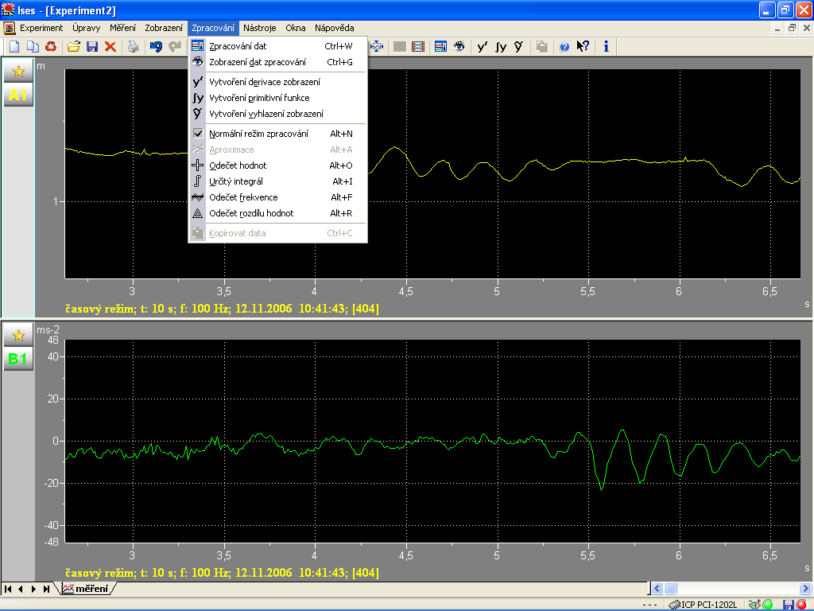

Zcela samostatnou problematiku představuje následné zpracovávání naměřených dat v programu ISES. Přestože některé kroky zpracování dat můžeme provádět on-line již během vlastního měření, standardně provádíme vlastní zpracování dat až po naměření všech potřebných dat experimentu.

Zpracování provádíme v rámci aktivního panelu v okně experimentu (pozn.: panel je standardně vpravo, ale může být i plovoucí, viz obr. dole) a to vždy výhradně pouze na jednom (uživatelsky volitelném) zobrazení. Jestliže v rámci panelu změníme zobrazení, které budeme zpracovávat, všechna data zpracování vztahující se k původnímu zobrazení budou zapomenuta. Naopak pro každý panel jsou uchovávána data zpracování samostatně a lze se k nim v případě potřeby kdykoliv vrátit.

Poznámky:
Z předchozí podmínky plyne, že pokud je nutné zpracovávat alespoň dvě zobrazení, musí být každé ze zobrazení umístěno v jiném panelu.
Program ISES umožňuje uchovávat data vzniklá na základě zpracování v souboru experimentu společně s daty měření. Tohoto efektu lze docílit nastavením příslušné volby v parametrech programu.

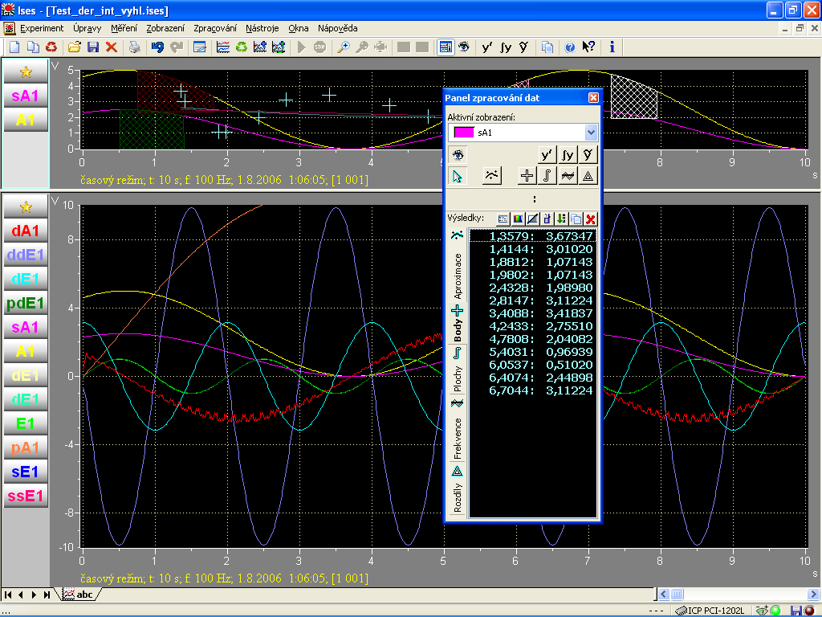

Práce při zpracování

Jak již bylo řečeno, zpracování probíhá vždy v rámci aktivního panelu nad jedním zvoleným zobrazením z tohoto panelu. Přepnutím do jiného panelu provádíme jiné, zcela nezávislé zpracování dat. Předpokládejme tedy, že pracujeme výhradně v aktivním panelu a v následujícím popisu se soustředíme na možnosti konkrétního zpracování dat.

Před zahájením vlastního zpracování dat je třeba přepnout program ISES do režimu zpracování. Režimu zpracování odpovídá položka menu Zpracování - Zpracování dat, která signalizuje aktuální stav režimu. Jestliže je zaškrtnuta, pak je otevřeno také řídící okno pracování, jehož prostřednictvím je zpracování dat ovládáno. Této položce odpovídá také ikona , která je umístěna v liště ikon a jež je v případě probíhajícího zpracování dat stlačena. Odznačením položky menu (případně stisknutím původně stlačené ikony) dojde naopak k ukončení režimu zpracování. Pro změnu režimu zpracování lze použít také kombinaci kláves Ctrl+W, nebo F4.

Řízení zpracování

Přestože řadu akcí lze provést v průběhu zpracování dat prostřednictvím menu Zpracování, vlastní proces je však ovládán především prostřednictvím řídícího okna zpracování:

Toto okno je umístěno vždy v pravé části hlavního okna programu ISES a jeho prostřednictvím jsou voleny režimy pro zpracování dat a zobrazovány výsledky zpracování.

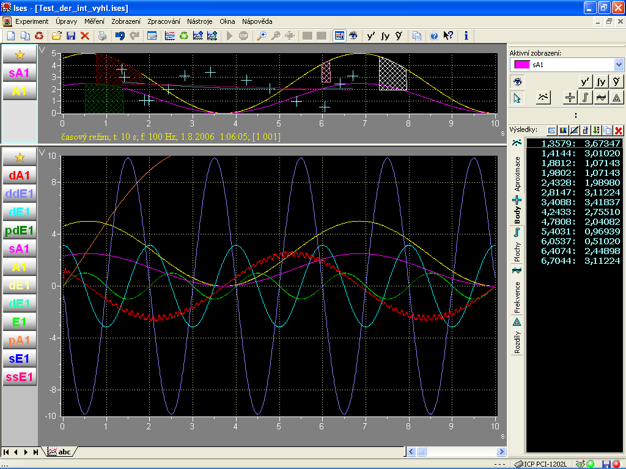
Ukončení zpracování

Kromě již zmíněného způsobu ukončení procesu zpracování dat prostřednictvím menu Zpracování - Zpracování dat (resp. prostřednictvím ikony ) je možné přerušit zpracování přímo z řídícího okna použitím tlačítka .

Výběr zpracovávaného zobrazení

V horní části řídícího okna zpracování je seznam všech zobrazení dostupných v aktivním panelu. Výběrem některého zobrazení je určeno aktivní zobrazení na kterém je prováděno zpracování dat v rámci tohoto panelu. Výběr aktivního zobrazení se dá provést i dvojklikem na příslušné ikoně.
Poznámka: Při přepnutí na jiné zobrazení v rámci téhož panelu, budou všechny původní výsledky zpracování zapomenuty.

Režim zpracování

Prostřednictvím tlačítek režimu zpracování lze navolit akci, kterou si přejete provádět (odečet hodnot, odečet frekvence atd.). Tlačítko probíhajícího režimu je stále stlačeno a stisknutím jiného tlačítka dojde k ukončení předchozího typu režimu zpracování. Jestliže stisknete tlačítko , pak nebude vykonáván žádný z možných režimů zpracování dat.

Aproximace

Prostřednictvím tlačítka lze provést aproximaci odečtených bodů zvolenou křivkou (viz. aproximace).

Speciální funkce

Ve vzorcích pro zobrazení bylo možné použít proměnné například pro derivaci kanálu atd. V režimu zpracování je pak tato možnost rozšířena o varianty zobrazení speciálních funkcí (derivace, určitý integrál, primitivní funkce, vyhlazení) pro celé zobrazení.

Poloha myši

V průběhu zpracování je na tomto místě řídícího okna zobrazována poloha myši vzhledem k osám X a Y grafu zpracovávaného zobrazení.

Výsledky zpracování

V seznamu ve spodní části řídícího okna zobrazení jsou prezentovány výsledky zpracování. Prostřednictvím tlačítek v řídícím okně lze přepínat mezi zobrazováním jednotlivých kategorií dat (aproximace, odečtené hodnoty, určité integrály, frekvence, rozdíly hodnot).

Smazání výsledků

Jestliže si přejete smazat všechny výsledky zpracování, které právě jsou zobrazeny v řídícím okně, je možné použít tlačítko . Stisknutím tohoto tlačítka odstraníte pouze výsledky té kategorie hodnot (aproximace, odečtené hodnoty atd.), která je aktuálně zobrazena v seznamu. Ostatní výsledky zůstanou zachovány.

Poznámka:
Chcete-li smazat všechny výsledky zpracování k danému zobrazení, stačí v seznamu zobrazení vybrat jakékoliv nové (ve speciálním případně i stejné) aktivní zobrazení. Tím budou původní hodnoty zapomenuty.

Odečet hodnot

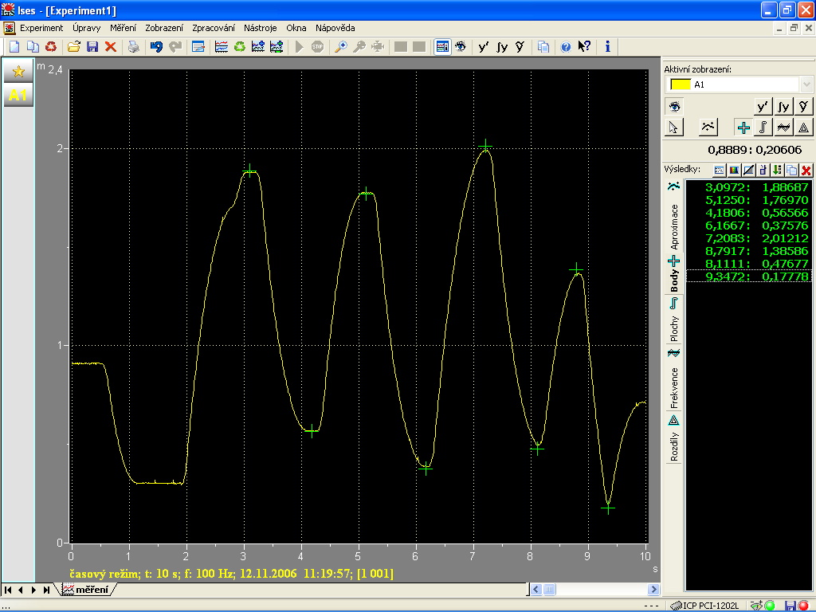

Pro odečtení zvolených hodnot z křivky zobrazení máme k dispozici dva režimy:

a) volný odečet
Tento režim lze vybrat prostřednictvím tlačítka . Po jeho zvolení bude mít kurzor myši nad aktivním panelem tuto podobu: . Jestliže stisknete tlačítko kdekoliv na ploše grafu, bude příslušná hodnota odečtena a zařazena do výsledků zpracování. Zvolený bod pak bude označen křížkem. (Režim odečtu lze také navolit prostřednictvím menu: Zpracování - Odečet hodnot).

b) klouzavý odečet
Tento režim lze vybrat rovněž prostřednictvím tlačítka , ale současně stiskneme Shift, na ploše panelu zpracování se objeví ikonka magnetu. Po jeho zvolení bude mít kurzor myši nad aktivním panelem tuto podobu: . Přestože i v tomto případě je možné pohybovat myší po celé ploše grafu, zároveň s myší se pohybuje ukazatel (v podobě křížku), který sleduje křivku zobrazení v závislosti na poloze myši vzhledem k ose X. Jestliže nyní stisknete levé tlačítko myši, dojde k odečtení příslušné hodnoty křivky zobrazení a ta bude zařazena do výsledků zpracování. Zvolený bod bude v grafu označen křížkem. (Tento režim lze také navolit prostřednictvím menu: Zpracování - Klouzavý odečet ).

V případě, že zpracovávané měření bylo provedeno v krokovém režimu, má klouzavý odečet poněkud jinou funkci, a to, že budou automaticky odečteny všechny hodnoty naměřené v jednotlivých krocích. (Pokud provedete operaci několikrát, budou také jednotlivé body odečteny duplicitně.)

Jestliže je v řídícím okně stlačeno tlačítko , jsou odečtené hodnoty zobrazeny ve výsledcích zpracování ve formátu: hodnota X hodnota Y a čísla jsou zaokrouhlena na 3 desetinná místa. Jestliže provedete dvojitý stisk levého tlačítka myši na libovolné odečtené hodnotě v seznamu, otevře se následující okno, které umožňuje měnit odečtené hodnoty:

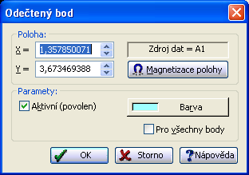

Prostřednictvím okna lze změnit X a Y souřadnici odečteného budu a případně také Barvu tohoto bodu v grafu. Jestliže zaškrtnete položku Pro všechny body, pak se změna barvy provede u všech odečtených bodů v rámci tohoto zpracování.
Prostřednictvím tlačítka Smazat je možné vypustit tento bod z výsledků zpracování.

Určitý integrál – plocha pod křivkou

Režim odečtu určitého integrálu lze zvolit prostřednictvím tlačítka nebo prostřednictvím příkazu menu Zpracování - Určitý integrál. Po zvolení režimu se kurzor myši nad aktivním panelem promění ve značku integrálu . Umístěte myš na požadovanou hladinu signálu a počáteční x-ovu souřadnici. Poté stiskněte levé tlačítko myši a přesuňte myš na koncovou x-ovou souřadnici. Po uvolnění tlačítka dojde k výpočtu určitého integrálu (plochy) a výsledek bude zobrazen v řídícím okně zpracování.

Jestliže je v řídícím okně stlačeno tlačítko , jsou ve výsledcích zpracování zobrazeny všechny dosud odečtené plochy ve formátu: plocha: velikost plochy, a = poč. x-ová souřadnice, b = koncová x-ová souřadnice, y = hladina vymezující plochu. Provedete-li dvojitý stisk levého tlačítka myši na ploše zobrazené v seznamu výsledků, zobrazí se doplňkové okno, kde máte možnost dodatečné editace parametrů určitého integrálu, viz malé okno dole v obrázku.
Prostřednictvím tohoto okna je možné změnit barvu pro zobrazení plochy a nebo tuto plochu prostřednictvím tlačítka Smazat vyjmout ze seznamu výsledků zpracování dat.

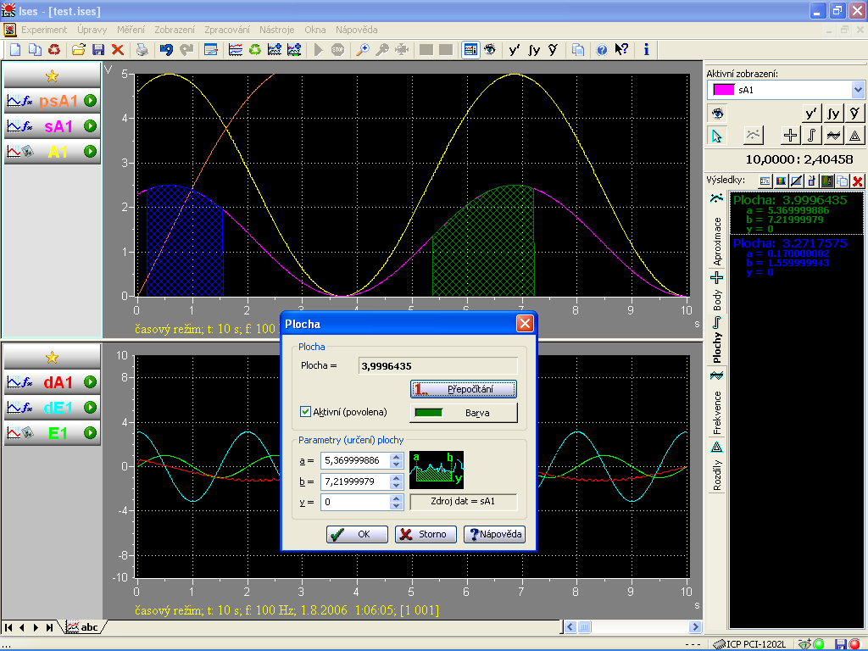

Odečet frekvence

Režim odečtu frekvence lze zvolit prostřednictvím tlačítka nebo prostřednictvím příkazu menu Zpracování - Odečet frekvence. Po zvolení režimu se kurzor myši nad aktivním panelem promění do této podoby: . Umístěte myš na požadovanou hladinu signálu a počáteční x-ovou souřadnici. Poté stiskněte levé tlačítko myši a přesuňte myš na koncovou x-ovou souřadnici. Po uvolnění tlačítka dojde k výpočtu frekvence signálu v daném intervalu a výsledek bude zobrazen v řídícím okně zpracování.
Jestliže je v řídícím okně stlačeno tlačítko , jsou ve výsledcích zpracování zobrazeny všechny dosud odečtené frekvence ve formátu: f: frekvence v Hz, a = poč. x-ová souřadnice, b = koncová x-ová souřadnice, y = hladina protínající signál. Provedete-li dvojitý stisk levého tlačítka myši na položce frekvence zobrazené v seznamu výsledků, zobrazí se doplňkové okno, kde máte možnost dodatečné editace parametrů odečtu frekvence, viz malé okno dole v obrázku. Pozor při zašuměných signálech – odečítá se každý průchod signálu zvolenou hladinou!
Prostřednictvím tohoto okna je možné změnit barvu pro zobrazení odečtu frekvence a nebo tuto hodnotu prostřednictvím tlačítka Smazat vyjmout ze seznamu výsledků zpracování dat.
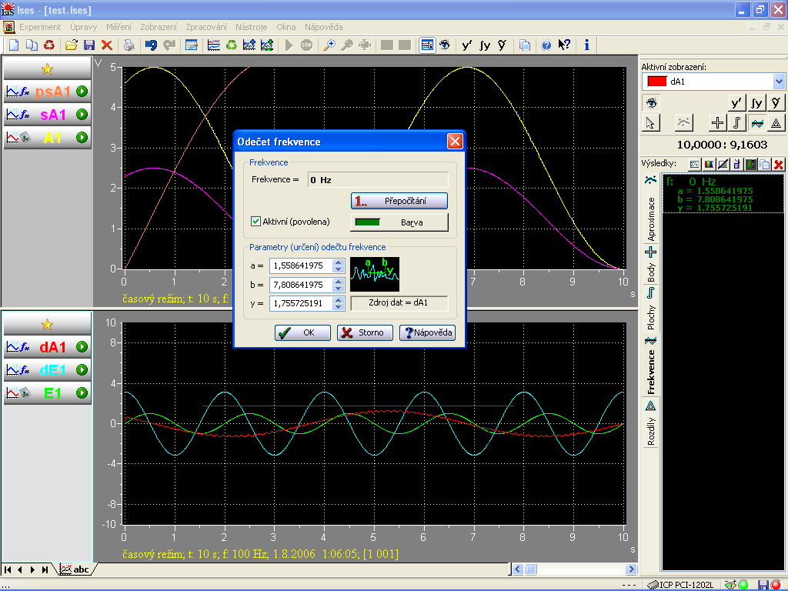

Odečet rozdílu

Režim odečtu rozdílu dvou hodnot lze zvolit prostřednictvím tlačítka nebo prostřednictvím příkazu menu Zpracování - Odečet rozdílu. Po zvolení režimu se kurzor myši nad aktivním panelem změní do této podoby: . Umístěte myš na polohu počátečního bodu. Poté stiskněte levé tlačítko myši a přesuňte myš na polohu druhého bodu. Po uvolnění tlačítka dojde k výpočtu rozdílu souřadnic obou bodů a výsledek bude zobrazen v řídícím okně zpracování.

Jestliže je v řídícím okně stlačeno tlačítko , jsou ve výsledcích zpracování zobrazeny všechny dosud odečtené rozdíly hodnot ve formátu: rozdíl x-ových souřadnic rozdíl y-ových souřadnic obou bodů. Provedete-li dvojitý stisk levého tlačítka myši na hodnotě rozdílu zobrazené v seznamu výsledků, kde máte možnost dodatečné editace parametrů odečtu rozdílu, viz malé okno dole v obrázku.

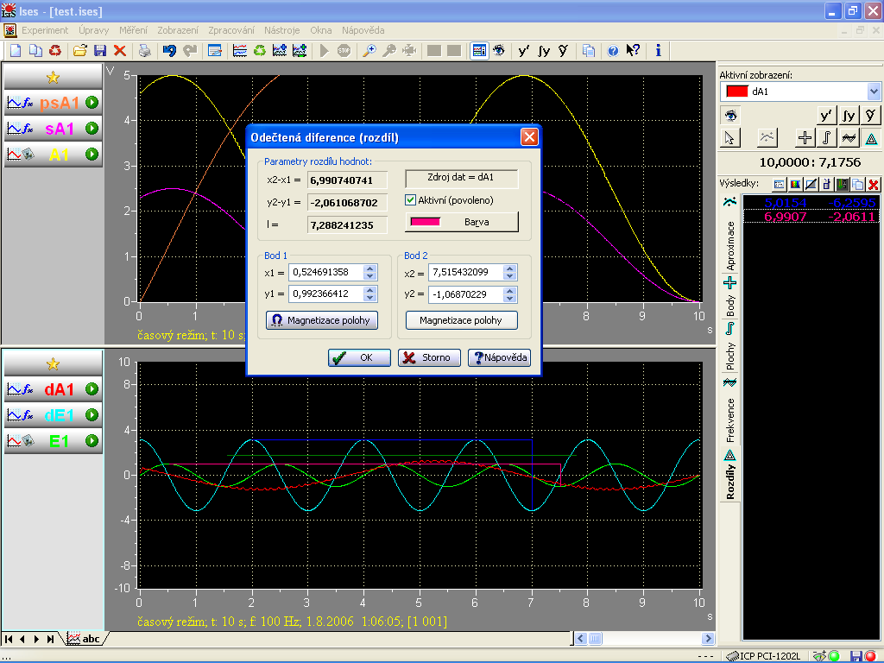

V okně jsou zobrazeny souřadnice obou odečtených bodů a výsledný rozdíl jejich souřadnic. Dodatečně lze změnit původní souřadnice obou bodů (výsledek bude automaticky přepočítáván) a také barvu pro zobrazení rozdílu hodnot. Prostřednictvím tlačítka Smazat je možné vyjmout tuto hodnotu ze seznamu výsledků zpracování dat.

Aproximace

Stisknete-li v řídícím okně zpracování tlačítko (resp. použijete-li příkaz menu Zpracování - Aproximace, nabídne vám program ISES několik typů křivek, kterými je možné aproximovat dosud odečtené hodnoty:

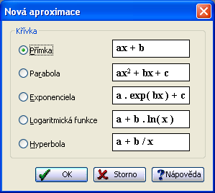
Zvolíte-li některou z nabízených možností a potvrdíte ji tlačítkem OK, budou vypočteny příslušné hodnoty parametrů křivky a tato křivka bude zobrazena v grafu. Vzorec křivky (i s vypočítanými parametry) bude zobrazen ve výsledcích zpracování a jestliže na dané křivce v seznamu provedete dvojí stisk levého tlačítka myši, bude zobrazeno dialogové okno, které zobrazuje příslušný vzorec křivky a je možné provést úpravu (fitování) koeficientů, ale nebude to již křivka dopočítaná metodou nejmenších čtverců:

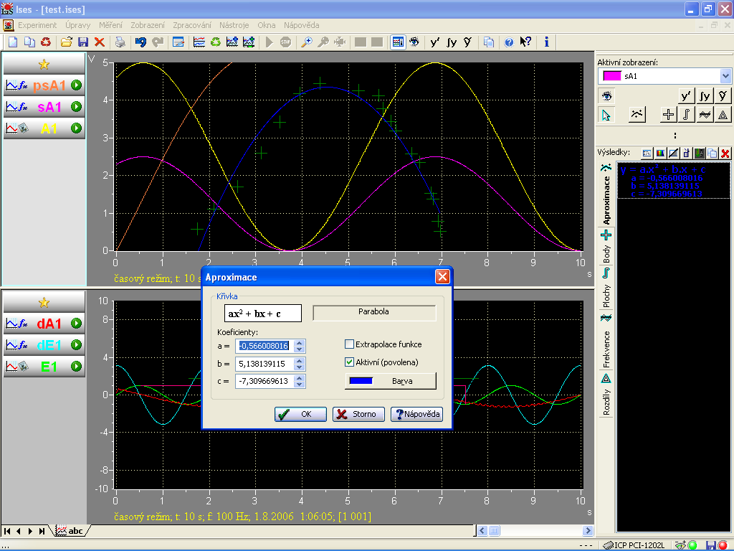

Prostřednictvím tohoto okna je možné změnit barvu aproximované křivky a nebo tuto křivku s použitím tlačítka Smazat vypustit ze seznamu výsledků zpracování. Parametr Extrapolace určuje, zda bude křivka vykreslována pouze v rozsahu bodů, z nichž byla vytvořena, a nebo bude vykreslena v celém grafu bez omezení (v případě zaškrtnutí). Hodnotu tohoto atributu při vytvoření nové křivky je možné nastavit v parametrech programu.

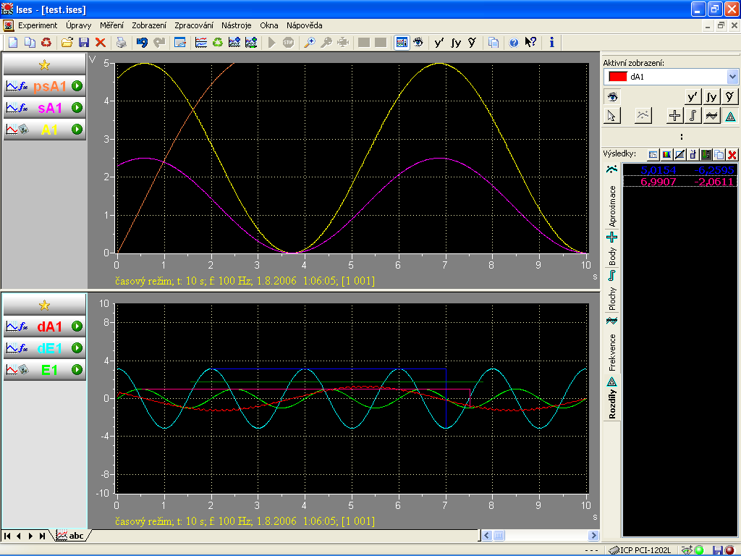

Speciální funkce

Ve vzorcích pro zobrazení bylo možné použít proměnné například pro derivaci kanálu atd. V režimu zpracování je pak tato možnost rozšířena o varianty zobrazení speciálních funkcí (derivace, primitivní funkce, vyhlazení) pro celé zobrazení. Program ISES umožňuje zobrazit tyto typy speciálních funkcí, kterým odpovídají také stejnojmenné položky menu Zpracování:
Na obrázku dole je výsledek zpracování signálu A1 a E1:

Nalezneme zde nové křivky, jejichž popis se vytvořil automaticky. Pozn.: je to název příslušného zobrazení pro derivaci, integraci vyhlazení!!!, nikoliv operátor:

Např.:
dA1 je název derivace, ale operátor je A1´, resp. A1“ (podle zvolené klávesnice, platí obojí)
sA1 je název vyhlazené křivky A1, ale operátor se zapíše A1~
pA1 je název primitivní funkce A1, ale operátor je A1§, resp. A1$ (podle zvolené klávesnice, platí obojí).

Všimněte si dalších konstrukcí:

pdE1 je primitivní funkce z derivace signálu E1. Či-li až na konstantu původní E1.

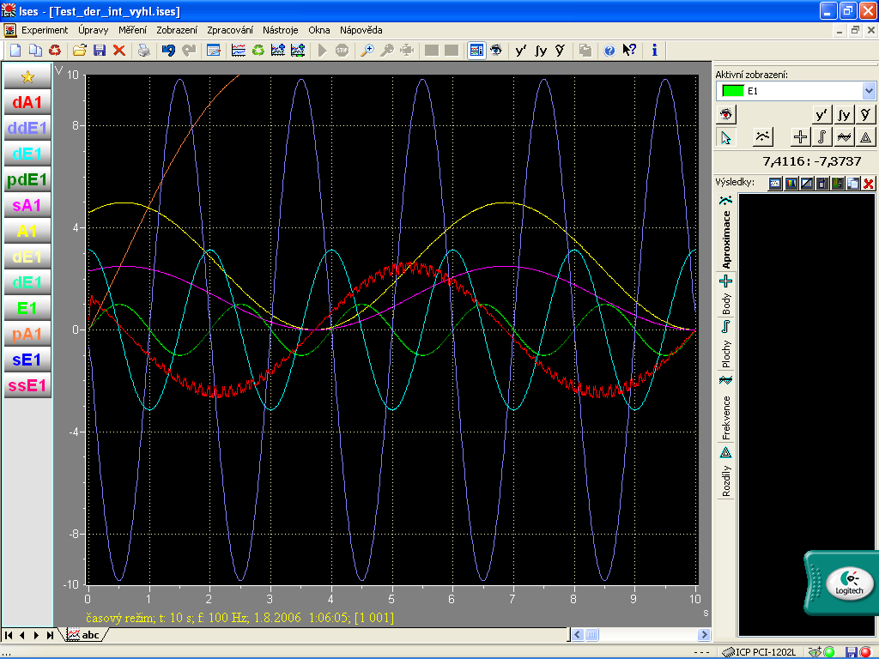

Pozn.: podívejte se např., jak vypadá „konstrukce signálu ddE1 v úpravy experimentu v editaci zvoleného zobrazení ddE1:

ddE1 … druhá derivace signálu E1 má operátor dE1´, dE1 se zde bere jako nový název zobrazení a teprve za ním je apostrof jako derivace !!!.

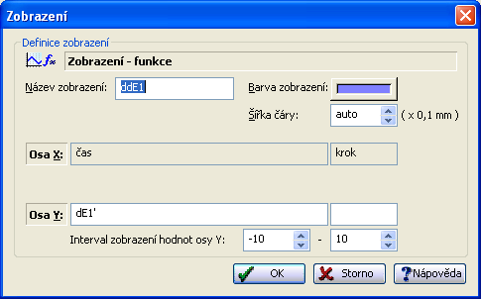

Aktivní funkce ¨ ( )
V tomto případě se ve skutečnosti nejedná o speciální funkci, neboť toto tlačítko reprezentuje původní zobrazení na kterém provádíme zpracování dat. Prostřednictvím tohoto tlačítka je tedy možné potlačit (resp. povolit) vykreslování aktivního zpracovávaného zobrazení.

Derivace ( )
Je-li tlačítko stisknuto, je vykreslována první derivace zpracovávaného zobrazení.

Primitivní funkce ( )
Je-li tlačítko stisknuto, je spočítána a vykreslována primitivní funkce k funkci zpracovávaného zobrazení. Primitivní funkce je určena až na konstantu aditivního posunu. Tu lze doplnit v editaci vytvořené primitivní funkce např. pE1

Vyhlazení ( )
Je-li tlačítko stisknuto, je vykreslována vyhlazená funkce zpracovávaného zobrazení.

Poznámka:
Program ISES umožňuje použití těchto speciálních funkcí i na zobrazení typu XY v případě, že výsledkem zobrazení bude skutečně funkce (resp. že vyčíslení vzorce pro osu x odpovídá rostoucí posloupnosti).

Zobrazení dat zpracování

Zobrazení vlastních výsledků zpracování v okně experimentu lze potlačit (resp. povolit) prostřednictvím příkazu menu Zpracování – Zobrazení dat zpracování. Je-li tato položka zaškrtnuta, pak jsou výsledky zpracování vykreslovány v grafu a naopak. Potlačení (resp. povolení) zobrazení výsledků zpracování lze také změnit kombinací kláves Ctrl+G, resp. Ikonkou „oko“ v panelu Zpracování dat.

Nástroje

Menu Nástroje:

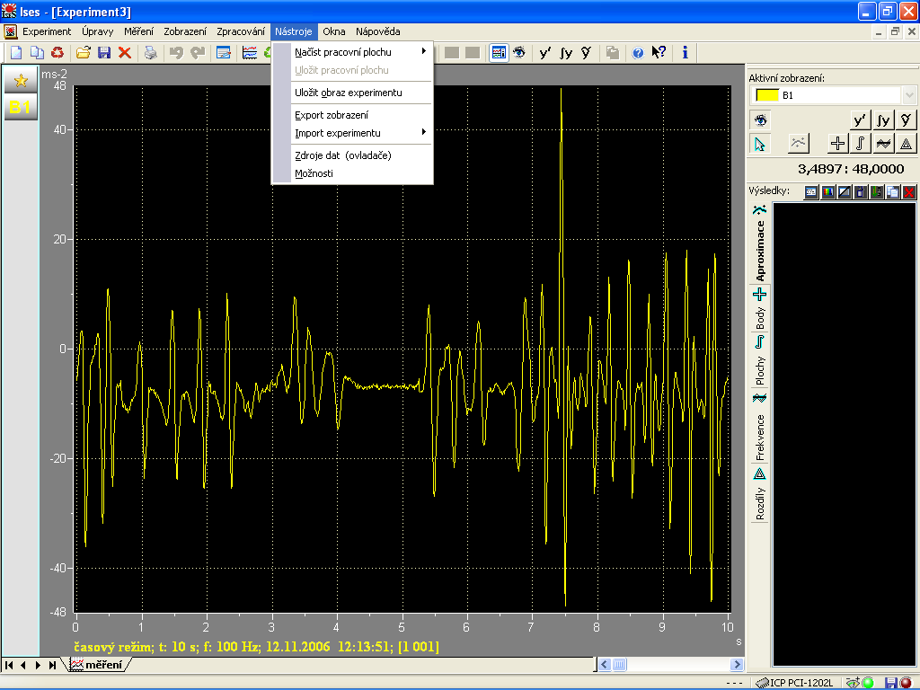

V následujících kapitolách jsou popsány některé doplňkové funkce programu ISES jako například export a import dat, volby ovladačů ADDA karet, nastavení parametrů programu atd.

Export a import dat

Export zobrazení (dat)

Program ISES nabízí možnost data naměřená v experimentech exportovat do souborů ve formátu *.txt a standardních databází (dosud je k dispozici pouze univerzální exportovat *.txt, ale ten je možné importovat do téměř všech tabulkových programů typu Excel i databází).

Postup provedení takováto akce je následující:

1) Zvolte příkaz menu Nástroje - Export zobrazení

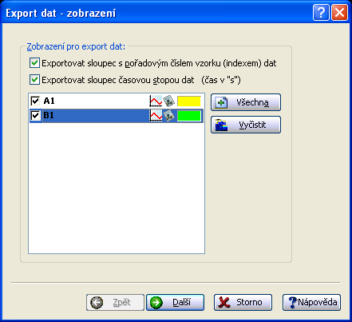

V okně jsou všechna existující zobrazení v experimentu. Vyberte ta zobrazení, která si přejete exportovat a jestliže si přejete exportovat také čas měření, resp. Pořadové číslo vzorků, zaškrtněte Exportovat sloupec s pořadovým číslem vzorku, resp. Exportovat sloupec s časem .

- V okně obsahujícím podporované typy souborů zvolte požadovaný formát souboru a potvrďte tlačítkem OK (prozatím pouze *.txt)

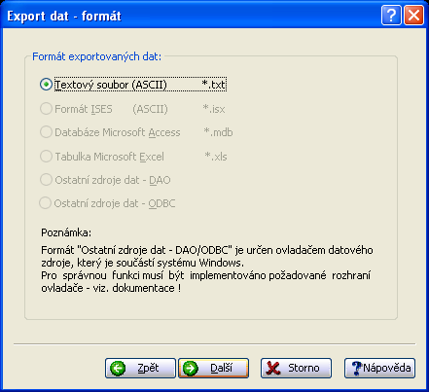

Zvolte vhodné oddělovače dat a symbol desetinné tečky, čárky.

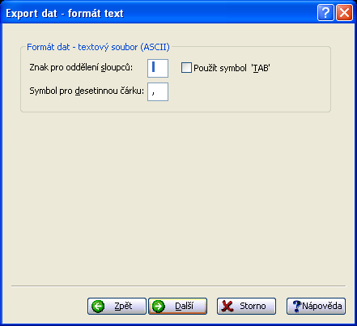

a uložte soubor pod zvolený název.

Uložený soubor má dle naší volby např. tuto strukturu:

1. sloupec je pořadové číslo vzorku
2. sloupec jsou časové hodnoty
3. sloupec jsou hodnoty kanálu A1
4. sloupec jsou hodnoty kanálu B1

0000 0 0,748425 15,9297
0001 0,01 0,747839 0,879121
0002 0,02 0,746081 0,316484
0003 0,03 0,748425 -0,0820513
0004 0,04 0,745494 0,785348
0005 0,05 0,747253 -0,0117216
0006 0,06 0,745494 3,12967
0007 0,07 0,746081 1,06667
0008 0,08 0,746081 1,20733
0009 0,09 0,746081 -0,0117216
0010 0,1 0,746667 0,879121
0011 0,11 0,744322 -0,738462
0012 0,12 0,746667 0,621245
0013 0,13 0,747253 0,691575
0014 0,14 0,745494 -0,386813
0015 0,15 0,746081 0,0820513
0016 0,16 0,74315 -0,0351648
0017 0,17 0,743736 0,0586081
0018 0,18 0,746081 0,457143
0019 0,19 0,746081 0,222711
0020 0,2 0,744908 1,44176
………………………………

Import experimentu
(dosud není implementováno)
Zde by měla být možnost zpětného převodu dat ze starších verzí programu ISESWIN2.0, nikoliv již ISES-DOS). Převod dat z ukázkových experimentů bude volně na internetu na http://www.ises.info v oddílu „Experimenty“.
Poměrně široké možnosti skýtá také možnost importu dat do experimentů ISES. Například je možné získat data ze vzdálených experimentů, z virtuálních experimentů aj. a data pak importovat do programu ISES a data potom zpracovávat v programu ISES (např. fitování derivace, integrace aj., resp. použít je pro generování signálu v některém z výstupních kanálu atd.

Uložit obraz experimentu (do souboru *.BMP, *.jpg)

Kromě tisku grafické podoby experimentu umožňuje program ISES uložit grafické zobrazení experimentu v podobě obrázku, a to ve standardním formátu Windows - souboru BMP a jpg. Uložení lze realizovat příkazem Nástroje - Uložit jako. Po zvolení tohoto příkazu se otevře okno, které umožní vybrat způsob generování obrázku:

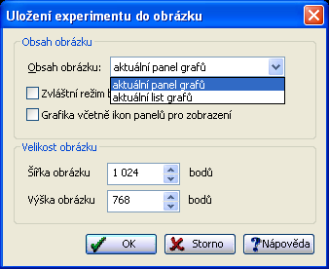

Obsah obrázku je možnost zvolit aktuální panel grafů, nebo aktuální list grafů. Je-li zaškrtnuta položka aktuální panel, bude do obrázku vykreslen pouze graf v aktivním panelu.

Zvláštní režim pro černobílé obrázky
je-li položka zaškrtnuta, pak pro pozadí, osy a texty budou použity barvy pro nebarevný tisk (viz. Nastavení tisku).
Grafika včetně ikon panelů zobrazení
Do obrázku jsou vloženy i názvy kanálů, resp. Zobrazení např. A1, B1, dA1, SA1 aj.

Velikost obrázku zobrazuje dimenzi vytvořené bitové mapy (BMP) v bodech.

Po nastavení požadovaných atributů a jejich potvrzení tlačítkem OK bude otevřeno standardní okno pro zápis souboru, kde vybereme buď BMP, či jpg.

Zdroje dat - Ovladače
Program ISESWIN32i podporuje zatím pouze ADDA kartu PCI. Vzhledem k tomu, že každá z karet má jiné možnosti, parametry i způsob komunikace s počítačem, je nutné vybrat a nastavit v programu ISES ovladač pro tuto kartu. Po první instalaci programu ISES je vybrán ovladač ISES DEMO, který softwarově simuluje vstupní signály a program tak pracuje v demonstračním režimu (bez načítání skutečných dat měření).
Vy musíte zvolit ovladač IPC PCI-1202L !!! , jinak souprava nebude měřit!!!, ale bude generovat DEMO sinusový signál!!!

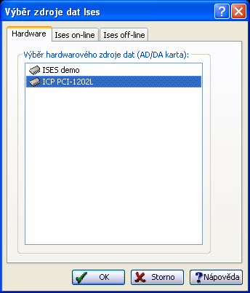

V současné době je kromě soupravy ISES PCI dále k dispozici jednodušší varianta ISES USB, ISES BlueTooth a ISES link (viz www.ises.info).
V budoucnu zde bude možnost vzdáleného měření na soupravě ISES, která je mimo laboratoř na definované IP adrese.

Nástroje - možnosti
Menu:

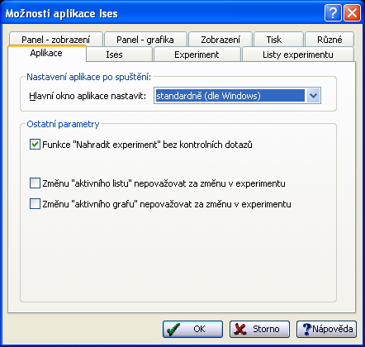

Prostřednictvím tohoto Menu je možné nastavit mnoho parametrů programu ISESWIN32i. Je možné ovlivňovat některé činnosti programu ISES, nastavit implicitní vzhled experimentu atd. Změnu parametrů je možné vyvolat příkazem menu Nástroje - Možnosti, který otevře okno v němž jsou příslušné parametry rozděleny do několika kategorií a jehož prostřednictvím je možné tyto parametry také měnit. po změně parametrů dojde k jejich okamžitému nastavení. Tyto parametry budou také uchovány pro pozdější použití i po ukončení vlastního programu ISES a opuštění Windows.
Přesnější popis asi není nutný, význam parametrů je dostatečně zřejmý pro možnou úpravu uživatelem. Doporučujeme používat přednastavené parametry.

Konec (01.01. 2010)

